97年
門診透析總額專業醫療服務品質報告



中央健康保險局
98年7月
目 錄
壹、專業醫療服務品質指標項目及定義
貳、指標值監測結果
參、結論
肆、97年問題及各分局採行對策
伍、建議
附 表
人口學資料
表1 病患總數（血液透析部分）
表2 年齡（血液透析部分）
表3 年齡≧65歲者（血液透析部分）
表4 糖尿病腎病病人數（血液透析部分）
表5 死亡個案數（血液透析部分）
表6 病患總數（腹膜透析部分）
表7 年齡（腹膜透析部分）
表8 年齡≧65歲者（腹膜透析部分）
表9 糖尿病腎病病人數（腹膜透析部分）
表10死亡個案數（腹膜透析部分）
專業醫療服務品質指標
指標5.1 血清白蛋白（血液透析部分）
指標5.2 Kt/V（血液透析部分）
指標5.3 Hct（血液透析部分）
指標5.4 住院率（血液透析部分）
指標5.5 死亡率（血液透析部分）
指標5.6 瘻管重建率（血液透析部分）
指標5.7 脫離率（血液透析部分）
指標5.8 B型肝炎表面抗原轉陽率(血液透析部分)
指標5.9 C型肝炎抗體轉陽率(血液透析部分)
指標5.10 血清白蛋白（腹膜透析部分）
指標5.11 Weekly Kt/V（腹膜透析部分）
指標5.12 Hct（腹膜透析部分）
指標5.13 住院率（腹膜透析部分）
指標5.14 死亡率（腹膜透析部分）
指標5.15 腹膜炎發生率（腹膜透析部分）
指標5.16 脫離率（腹膜透析部分）
指標5.17 B型肝炎表面抗原轉陽率(腹膜透析部分)
指標5.18 C型肝炎抗體轉陽率(腹膜透析部分)
- 專業醫療服務品質指標項目及定義
本報告所載專業醫療服務品質指標定義，依中央健康保險局97年6月13日健保醫字第0970027583號公告修正之「全民健康保險門診透析總額支付制度品質確保方案」之醫療服務品質指標項目定義呈現，並依各指標監測值比較與分析。
人口學資料（血液透析部分）
項目 | 監測頻率 | 監測內容
病患總數 | 每3個月 | 院所數；個案數
年齡（mean,±SD） | 每3個月 | 平均年齡；年齡標準差
年齡≧65歲者 | 每3個月 | 個案數；百分比
糖尿病腎病病人數 | 每3個月 | 個案數；百分比
死亡個案數 | 每3個月 | 個案數
專業醫療服務品質（血液透析部分）
指標5.1 血清白蛋白（Albumin）
- 公式說明：
  - 受檢率
分子：接受血清白蛋白（Albumin）檢驗之樣本數總和。
分母：病患總數。
  - 全體平均值
分子：樣本數乘以平均值之總和。
分母：樣本數總和。
  - 百分比
分子：該院血清白蛋白（Albumin）＜3.0百分比（BCP）或＜3.5百分比（BCG）值乘以該院之樣本數之總和。
分母：樣本數總和。
- 積極性目標值：
  - 受檢率≧90﹪。
  - 合格為＜3.5gm/dl（BCG）或＜3.0gm/dl（BCP）之百分比＜30﹪；全國合格率應＞80﹪。
- 監測頻率：每3個月。
指標5.2 Kt/V
- 公式說明：
  - 受檢率：
分子：接受Kt/V檢驗之樣本數總和。
分母：病患總數。
  - 全體平均值：
分子：樣本數乘以平均值之總和。
分母：樣本數總和。
  - 百分比
分子：該院Kt/V＜1.2百分比值乘以該院樣本數之總和。
分母：樣本數總和。
- 積極性目標值：
  - 受檢率≧90﹪。
  - 合格為＜1.2（Daugirdas 公式）之百分比＜10﹪；全國合格率應＞80﹪【96年未修訂前，合格為＜1.0之百分比＜10﹪】。
- 監測頻率：每3個月。
指標5.3 Hct
- 公式說明：
  - 受檢率：
分子：接受Hct檢驗之樣本數總和。
分母：病患總數。
  - 全體平均值：
分子：樣本數乘以平均值之總和。
分母：樣本數總和。
  - 百分比
分子：該院Hct＜24﹪百分比值乘以該院樣本數之總和。
分母：樣本數總和。
- 積極性目標值：
  - 受檢率≧90﹪。
  - 合格為＜24﹪之百分比＜15﹪;全國合格率應＞80﹪。
- 監測頻率：每3個月。
指標5.4 住院率：
- 公式說明：
分子：追蹤期間所有病人之總住院次數。
分母：追蹤期間之總病人月數。
- 積極性目標值：無。
- 監測頻率：每6個月（以上、下半年，呈現指標數值）。
指標5.5 死亡率
- 公式說明：
  - 透析時間＜1年之死亡率
分子：透析少於1年之死亡個案數之總和。
分母：追蹤期間總病人月數之總和。
  - 透析時間≧1年之死亡率
分子：透析大於等於1年之死亡個案數之總和。
分母：追蹤期間總病人月數之總和。
- 積極性目標值：無。
- 監測頻率：每3個月。
指標5.6 瘻管重建率
- 公式說明：
分子：追蹤期間所有病人須重新接受動靜脈瘻管或人工血管手術之總次數。
分母：追蹤期間之總病人月數。
- 積極性目標值：無。
- 監測頻率：每6個月（以上、下半年，呈現指標數值）。
指標5.7 脫離率
- 公式說明：
  - 脫離率I：
分子：追蹤期間新病人或原透析病人因腎功能回復而不須再繼續接受透析治療之人數。
分母：追蹤期間之所有新病人數。
  - 脫離率II：
分子：追蹤期間因腎移植而不須再接受透析治療之人數。
分母：追蹤期間之所有病人數。
- 積極性目標值：無
- 監測頻率：每6個月（以上、下半年，呈現指標數值）。
指標5.8 B型肝炎表面抗原(HBsAg)轉陽率
- 公式說明：
分子：追蹤期間HBsAg由陰性轉為陽性(新感染)之人數。
分母：追蹤期間之陰性病人數。
- 積極性目標值：無
- 監測頻率：每年（自97年起，每年呈現指標數值）。
指標5.9 C型肝炎抗體(anti-HCV)轉陽率
- 公式說明：
分子：追蹤期間anti-HCV由陰性轉為陽性(新感染)之人數。
分母：追蹤期間之陰性病人數。
- 積極性目標值：無
- 監測頻率：每年（自97年起，每年呈現指標數值）。
人口學資料（腹膜透析部分）
項目 | 監測頻率 | 監測內容
病患總數 | 每3個月 | 院所數；個案數
年齡（mean,±SD） | 每3個月 | 平均年齡；年齡標準差
年齡≧65歲者 | 每3個月 | 個案數；百分比
糖尿病腎病病人數 | 每3個月 | 個案數；百分比
死亡個案數 | 每3個月 | 個案數
專業醫療服務品質（腹膜透析部分）
指標5.10 血清白蛋白（Albumin）
- 公式說明：
  - 受檢率
分子：接受血清白蛋白（Albumin）檢驗之樣本數總和。
分母：病患總數。
  - 全體平均值
分子：樣本數乘以平均值之總和。
分母：樣本數總和。
  - 百分比
分子：該院血清白蛋白（Albumin）＜3.0百分比（BCP）或＜3.5百分比（BCG）值乘以該院之樣本數之總和。
分母：樣本數總和。
- 積極性目標值：
  - 受檢率≧90﹪。
  - 合格為＜3.5gm/dl（BCG）或＜3.0gm/dl（BCP）之百分比＜40﹪；全國合格率應＞75﹪。
- 監測頻率：每3個月。
指標5.11 Weekly Kt/V
- 公式說明：
  - 受檢率：
分子：接受Weekly Kt/V檢驗之樣本數總和。
分母：病患總數。
  - 全體平均值：
分子：樣本數乘以平均值之總和。
分母：樣本數總和。
  - 百分比
分子：該院Weekly Kt/V＜1.7百分比值乘以該院樣本數之總和。
分母：樣本數總和。
- 積極性目標值：
  - 受檢率≧90﹪。
  - 合格為＜1.7之百分比＜20﹪；全國合格率應＞75﹪。
- 監測頻率：每6個月（以上、下半年，呈現指標數值）。
指標5.12 Hct
- 公式說明：
  - 受檢率：
分子：接受Hct檢驗之樣本數總和。
分母：病患總數。
  - 全體平均值：
分子：樣本數乘以平均值之總和。
分母：樣本數總和。
  - 百分比
分子：該院Hct＜24﹪百分比值乘以該院樣本數之總和。
分母：樣本數總和。
- 積極性目標值：
  - 受檢率≧95﹪。
  - 合格為＜24﹪之百分比＜20﹪;全國合格率應＞75﹪。
- 監測頻率：每3個月。
指標5.13 住院率
- 公式說明：
分子：追蹤期間所有病人之總住院次數
分母：追蹤期間之總病人月數
- 積極性目標值：無。
- 監測頻率：每6個月（以上、下半年，呈現指標數值）。
指標5.14 死亡率
- 公式說明：
  - 透析時間＜1年之死亡率
分子：透析少於1年之死亡個案數之總和。
分母：追蹤期間總病人月數之總和。
  - 透析時間≧1年之死亡率
分子：透析大於等於1年之死亡個案數之總和。
分母：追蹤期間總病人月數之總和。
- 積極性目標值：無。
- 監測頻率：每3個月。
指標5.15 腹膜炎發生率
- 公式說明：
分子：追蹤期間所有病人發生腹膜炎之總次數。
分母：追蹤期間之總病人月數。
- 積極性目標值：
  - 合格為＜4次/100人月。
  - 全國合格率應＞80﹪。
- 監測頻率：每6個月（以上、下半年，呈現指標數值）。
指標5.16 脫離率
- 公式說明：
  - 脫離率I：
分子：追蹤期間新病人或原透析病人因腎功能回復而不須再繼續接受透析治療之人數。
分母：追蹤期間之所有新病人數。
  - 脫離率II：
分子：追蹤期間因腎移植而不須再接受透析治療之人數。
分母：追蹤期間之所有病人數。
- 積極性目標值：無。
- 監測頻率：每6個月（以上、下半年，呈現指標數值）。
指標5.17 B型肝炎表面抗原(HBsAg)轉陽率
- 公式說明：
分子：追蹤期間HBsAg由陰性轉為陽性(新感染)之人數。
分母：追蹤期間之陰性病人數。
- 積極性目標值：無
- 監測頻率：每年（自97年起，每年呈現指標數值）。
指標5.18 C型肝炎抗體(anti-HCV)轉陽率
- 公式說明：
分子：追蹤期間anti-HCV由陰性轉為陽性(新感染)之人數。
分母：追蹤期間之陰性病人數。
- 積極性目標值：無
- 監測頻率：每年（自97年起，每年呈現指標數值）。

- 指標值監測結果
- 人口學資料（血液透析）
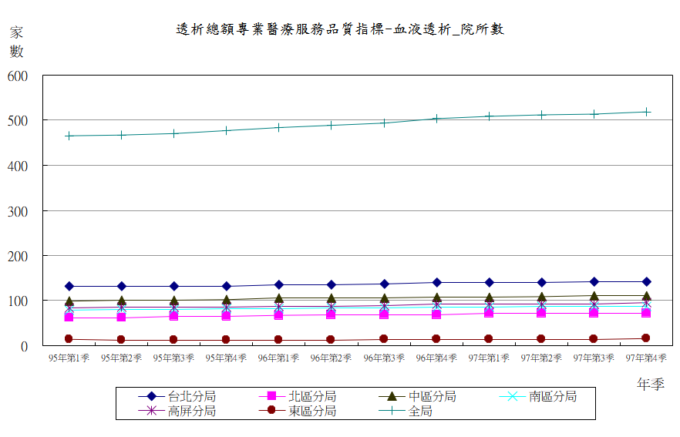
    - 院所數：97年第4季院所數為518家。97年第4季以台北區142家最多、其次中區110家、高屏區94家。醫學中心20家、區域醫院72家、地區醫院164家、基層診所262家。

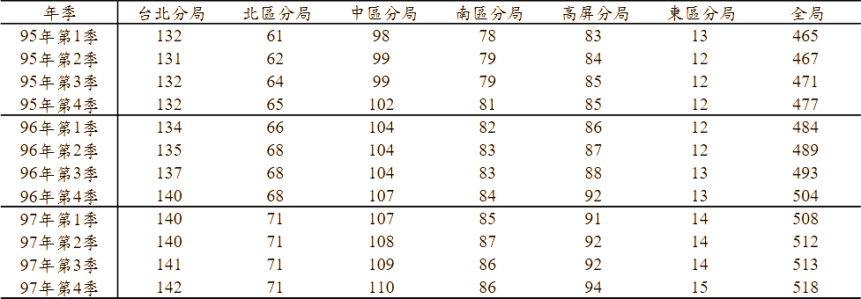

    - 病患總數：97年第4季病患總數為50,832人。97年第4季以台北區13,923人最多、其次高屏區10,064人、中區9,479人。醫學中心5,031人，區域醫院11,521人，地區醫院13,607人，基層診所20,673人。
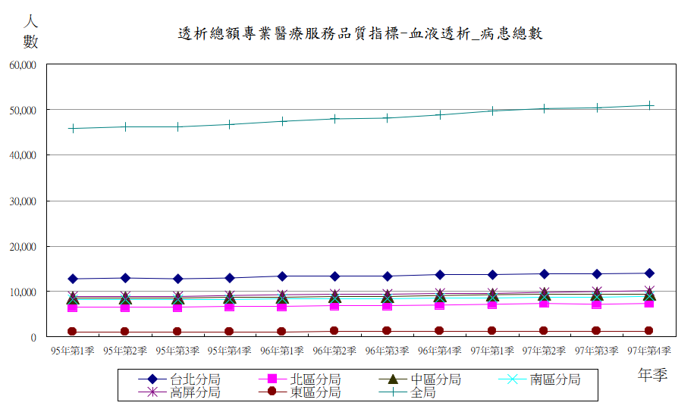

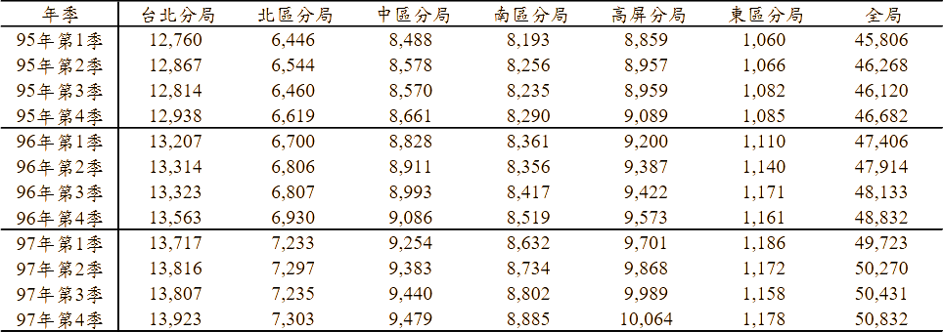

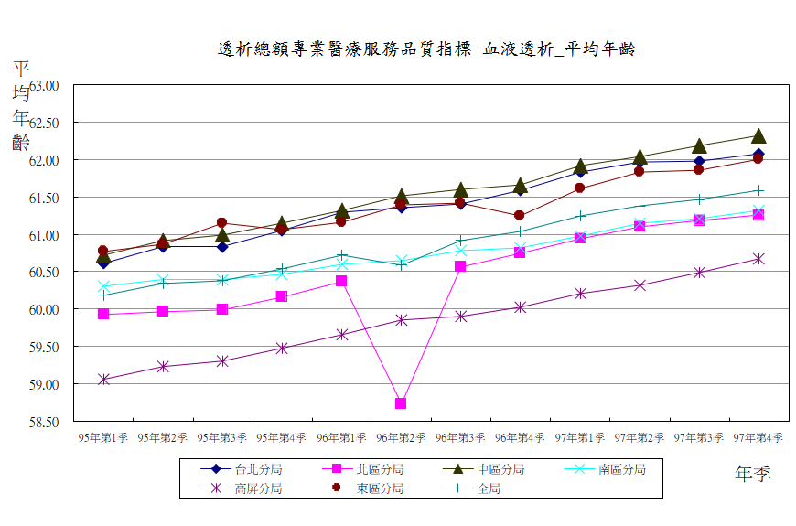
    - 年齡（mean,±SD）：97年第4季平均年齡為61.59歲，年齡標準差為13.30。97年第4季中區62.31歲最高、其次為台北區62.07歲。醫學中心平均年齡60.91歲、區域醫院62.25歲、地區醫院62.12歲、基層診所61.04歲。

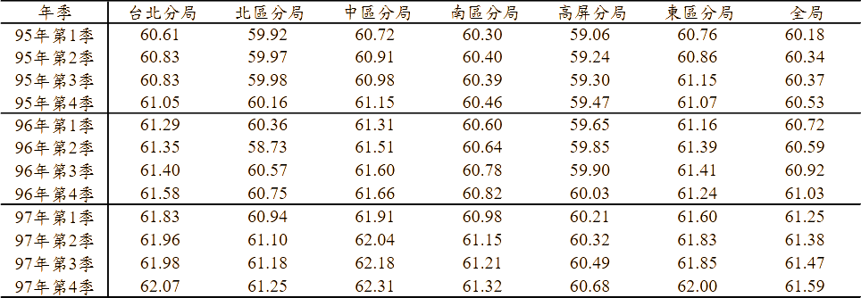

    - 年齡≧65歲者：
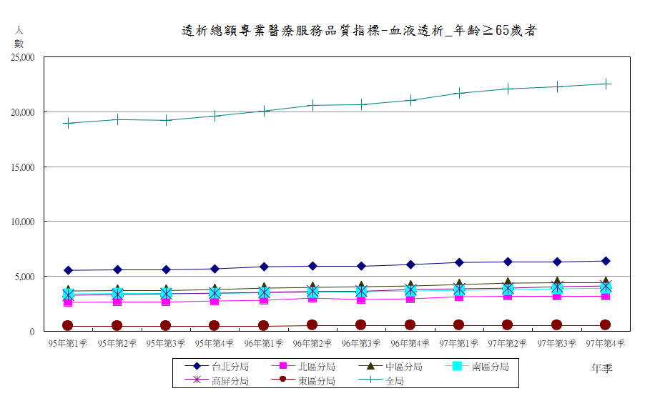
- 97年第4季≧65歲個案共22,536人。97年第4季台北區6,367人最多、中區4,440人第二、其次高屏區4,111人。醫學中心2,096人、區域醫院5,341人、地區醫院6,327人、基層診所8,772人。

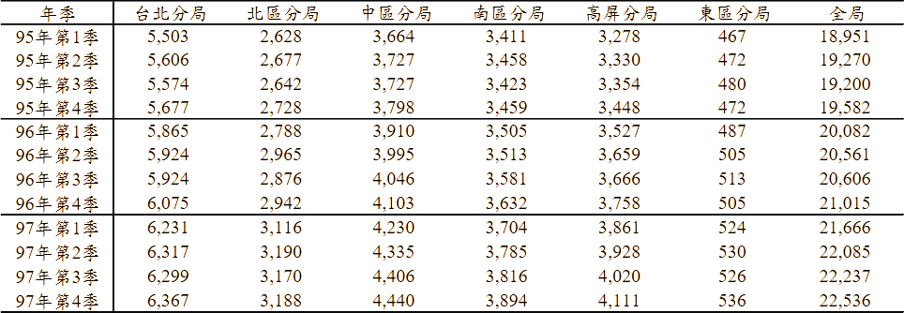

- 年齡≧65歲百分比：97年第4季≧65歲百分比為44.33﹪。97年第4季中區46.84﹪最高、台北區45.73﹪第二、其次東區45.50﹪。醫學中心41.66﹪、區域醫院46.36﹪、地區醫院46.50﹪、基層診所42.43﹪。
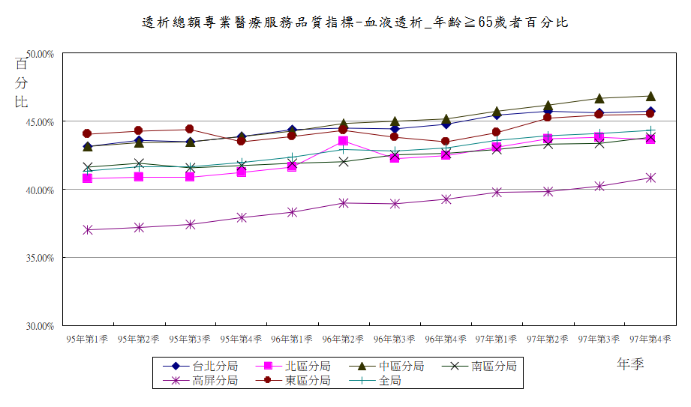

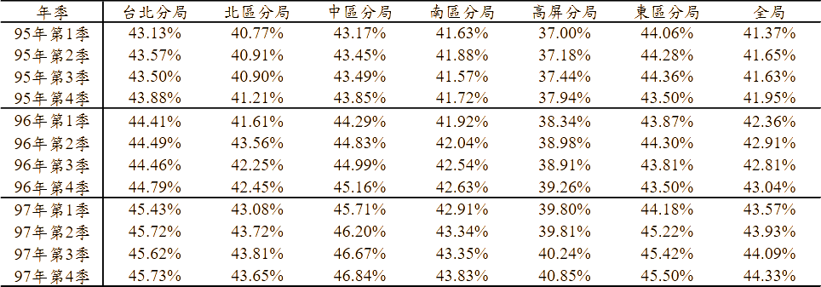

    - 糖尿病腎病病人數：
- 97年第4季為17,342人。97年第4季台北區4,846人最高、高屏區3,343人第二、其次南區3,116人。醫學中心1,492人、區域醫院4,314人、地區醫院4,784人、基層診所6,752人
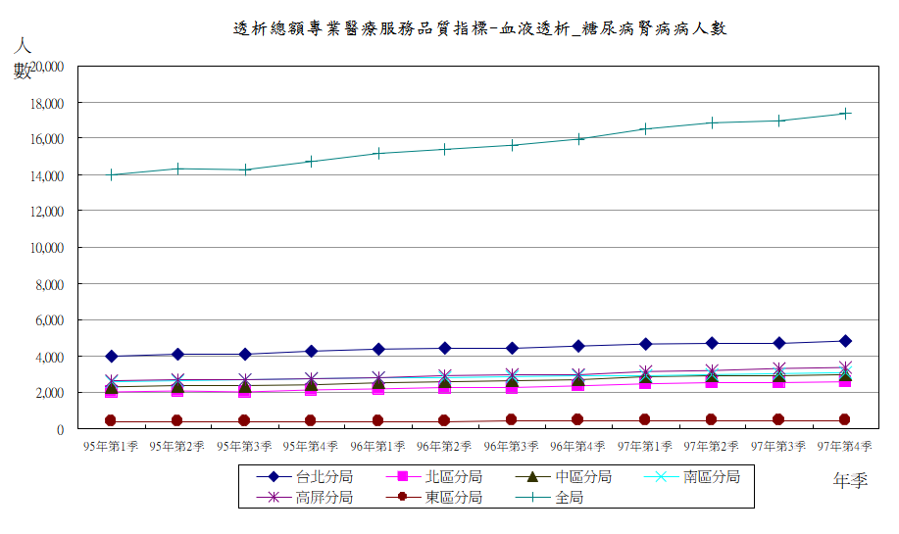

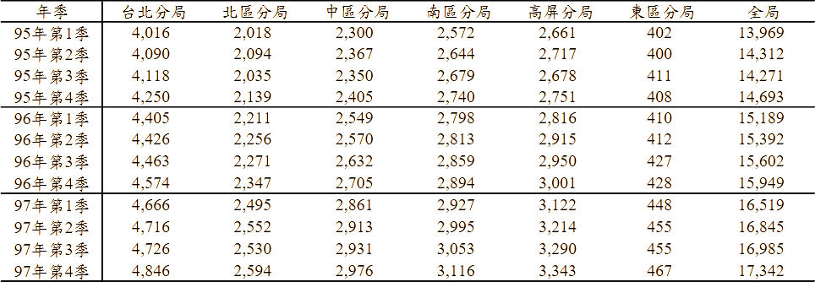

- 糖尿病腎病病人數百分比：97年第4季糖尿病腎病病人百分比34.12﹪。97年第4季東區39.64﹪最高、北區35.52﹪第二，其次南區35.07﹪。醫學中心（29.66﹪）、區域醫院（37.44﹪）、地區醫院（35.16﹪）、基層診所（32.66﹪）。
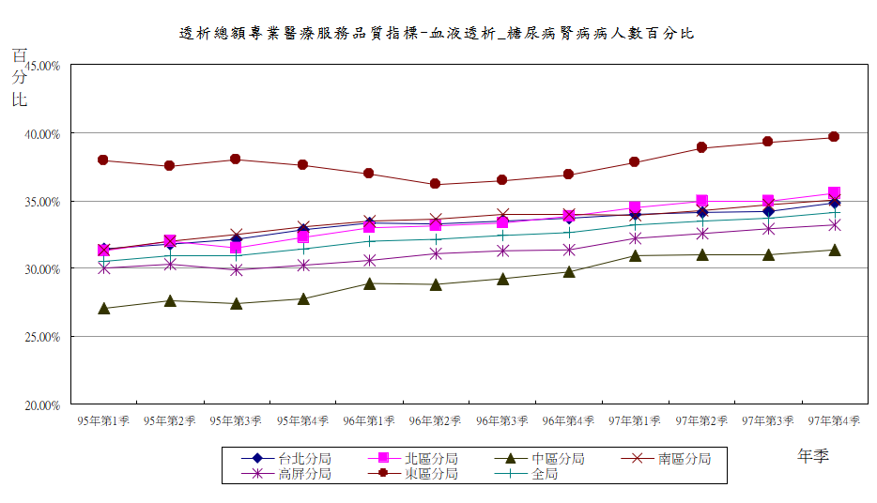

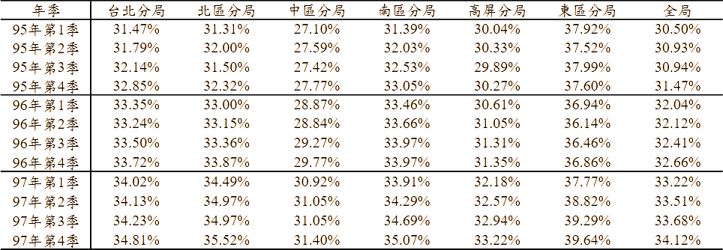

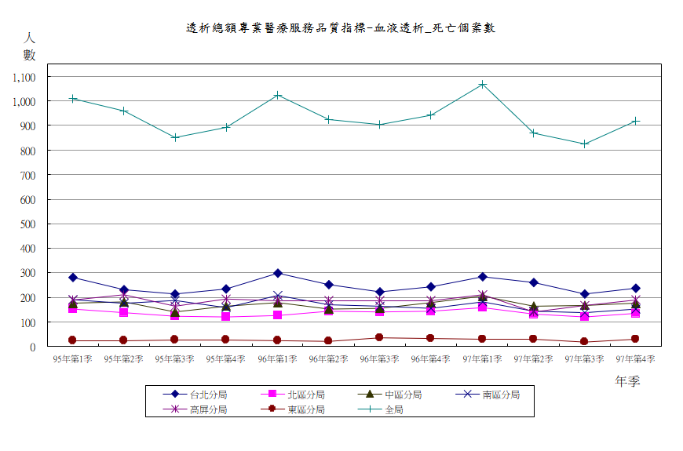
    - 死亡個案數：97年死亡個案數3,678人。97年台北區996人最高，中區712人第二，其次高屏區710人。醫學中心365人、區域醫院1,107人、地區醫院1,122人、基層診所1,084人。

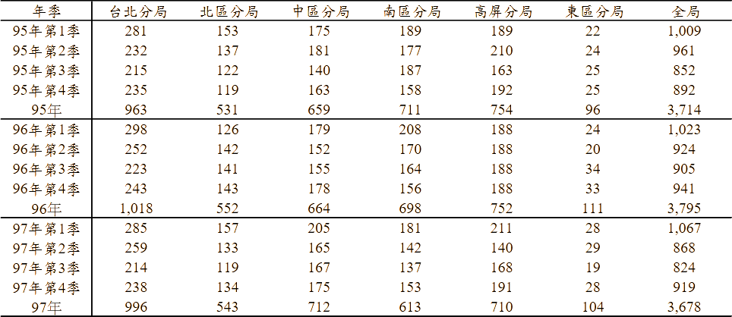

- 專業醫療服務品質指標（血液透析部分）：
指標5.1：血清白蛋白（Albumin）
- 整體：
97年受檢率為97.86﹪，較96年（97.81﹪）為高、血清白蛋白平均值（BCG）為3.89gm/dl、血清白蛋白平均值（BCP）為3.59gm/dl，＜3.5 gm/dl之百分比為11.55﹪較96年（11.30﹪）為高，＜3.0 gm/dl之百分比為10.18﹪較96年（9.77﹪）為高。
- 分區別：
    - 97年以東區之血清白蛋白受檢率96.10﹪、高屏區97.73﹪及台北區97.81﹪，低於整體比率（97.86﹪）。
    - ＜3.5 gm/dl之百分比，以中區12.70﹪、東區12.68﹪、北區12.25﹪高於整體比率11.55﹪。
    - ＜3.0 gm/dl之百分比，以東區25.74﹪、中區14.67﹪、南區13.31﹪高於整體比率（10.18﹪）。
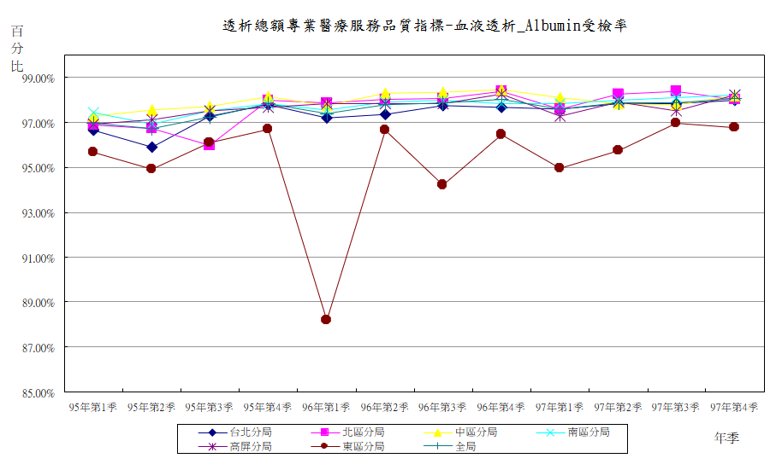

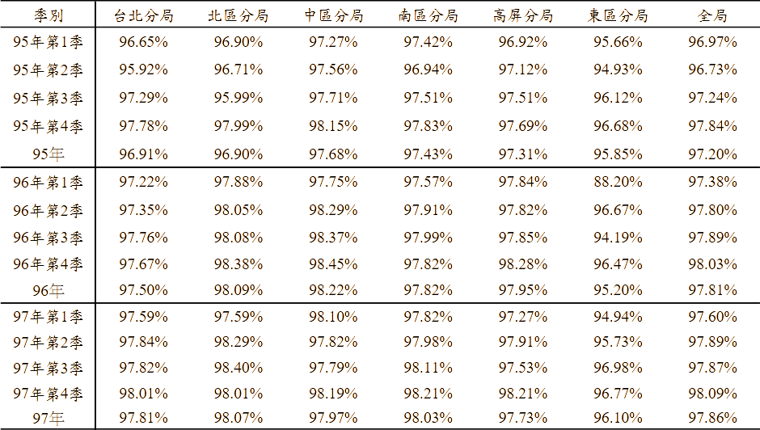

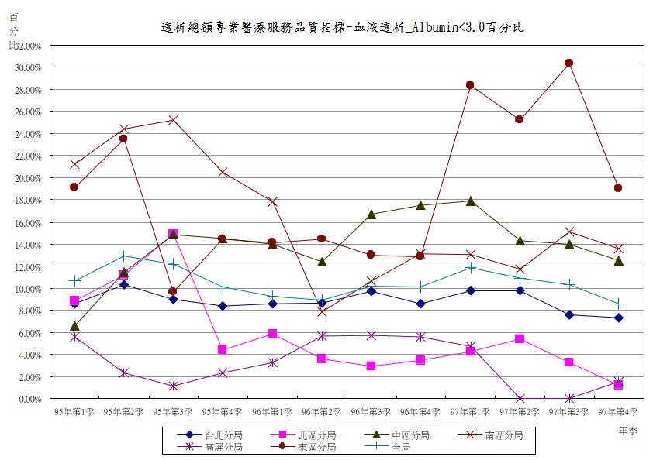

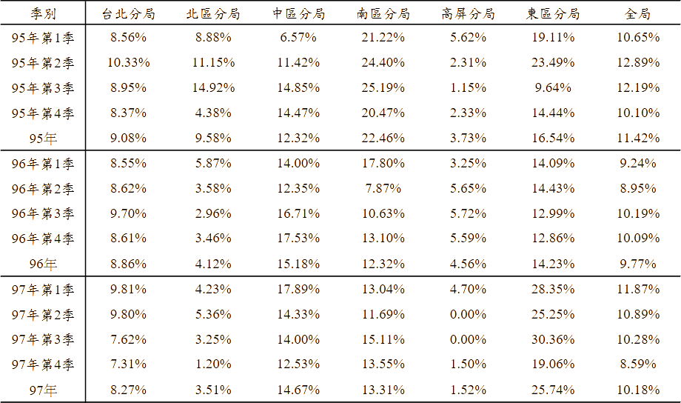

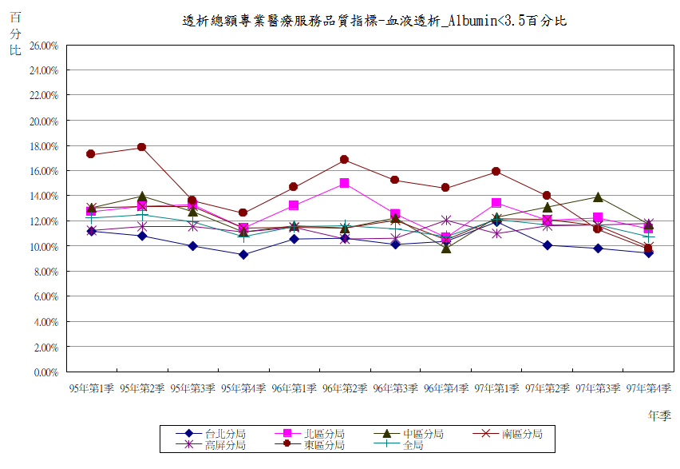

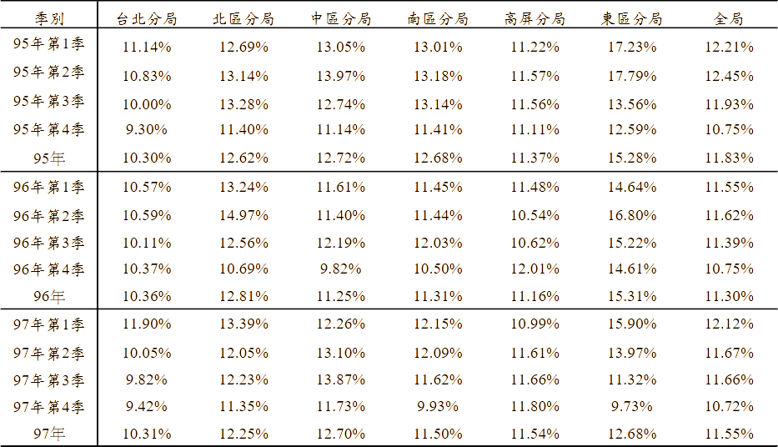

- 層級別：
    - 97年受檢率以區域醫院97.59﹪、地區醫院97.80﹪，低於整體比率（97.86﹪）。
    - ＜3.5 gm/dl之百分比，以區域醫院14.55﹪、地區醫院12.18﹪，高於整體比率（11.55﹪）。
    - ＜3.0 gm/dl之百分比，以區域醫院13.64﹪、地區醫院10.66﹪，高於整體比率（10.18﹪）。

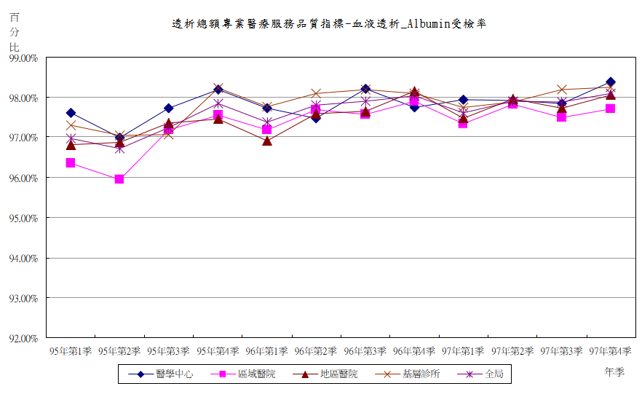

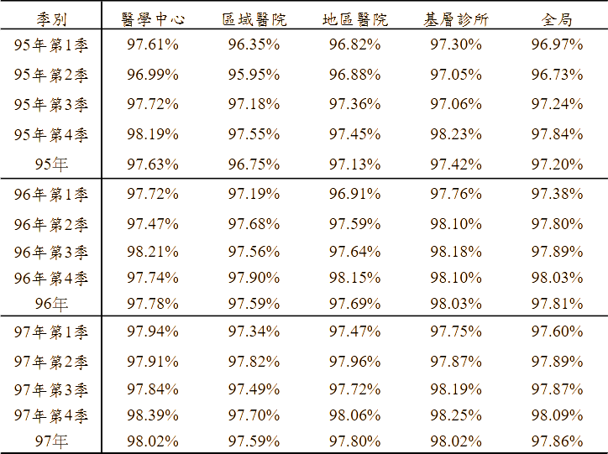

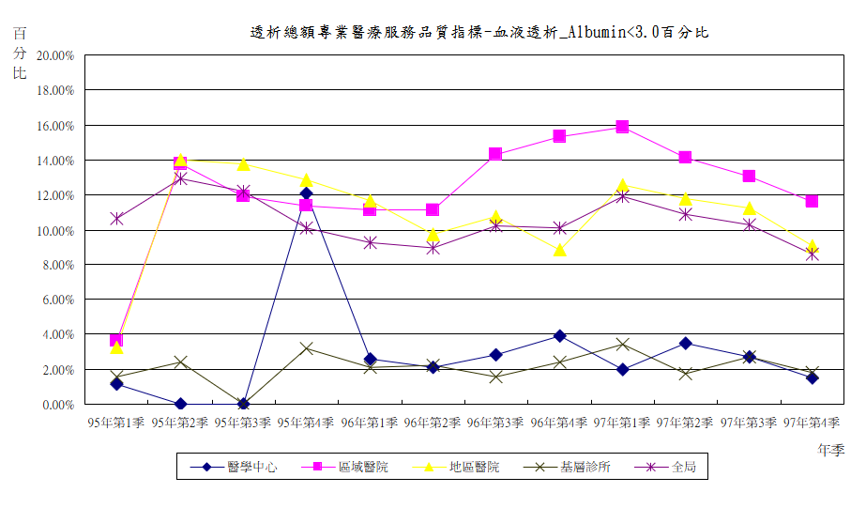

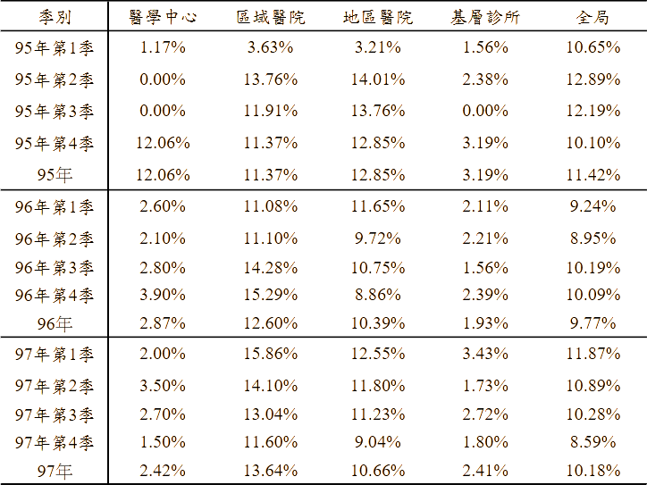

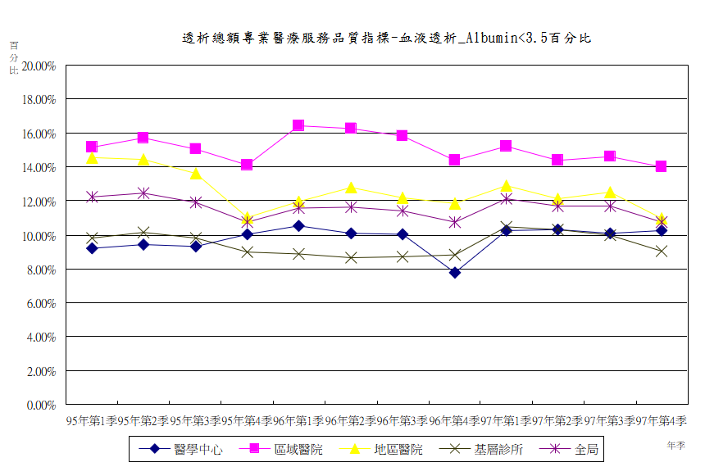

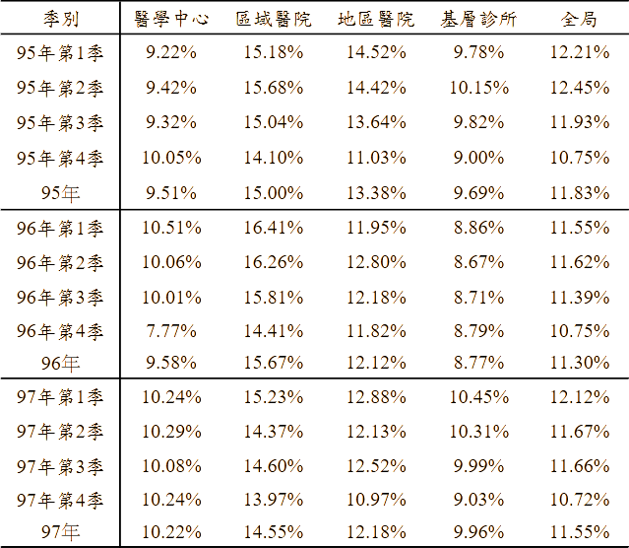

指標5.2：Kt/V
- 整體：
97年Kt/V受檢率為96.38﹪，較96年（96.09﹪）為高。97年Kt/V平均值1.71，＜1.2百分比 3.50﹪。

- 分區別：
  - 97年以東區之Kt/V受檢率94.81﹪、高屏區95.89﹪、北區96.20﹪、台北區96.35﹪，低於整體比率（96.38﹪），除中區及高屏區外，皆較96年為高。
  - 97年＜1.2之百分比，以東區5.30﹪、高屏區4.00﹪，高於整體比率（3.50﹪）。
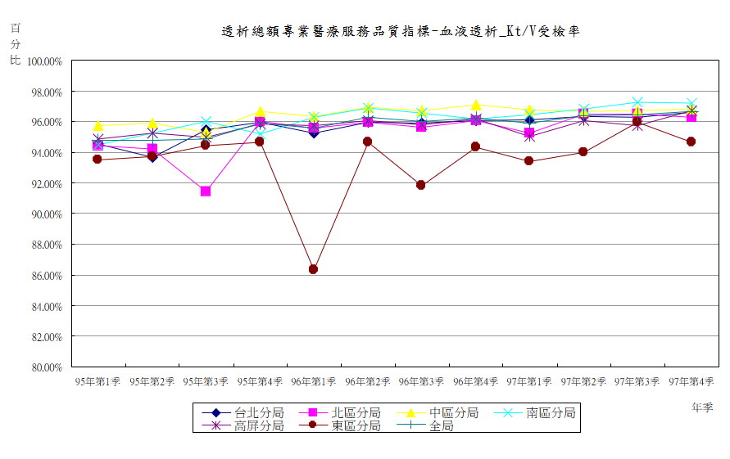

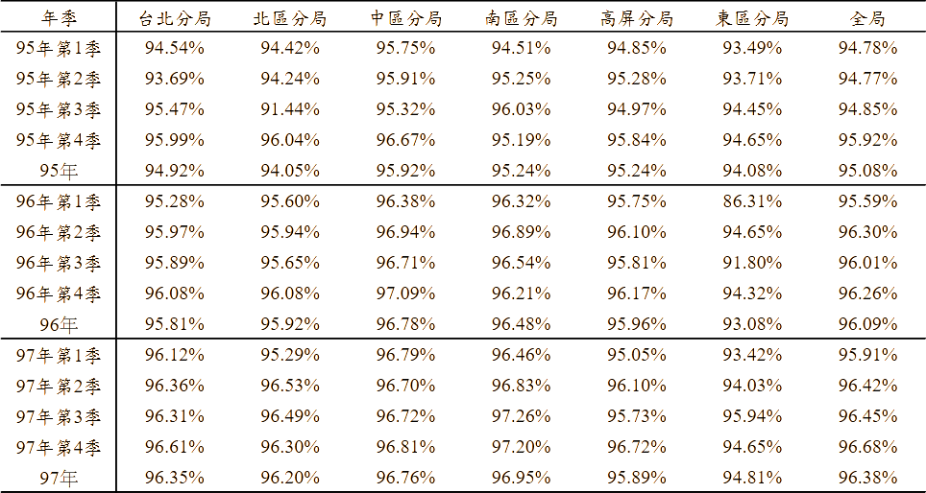

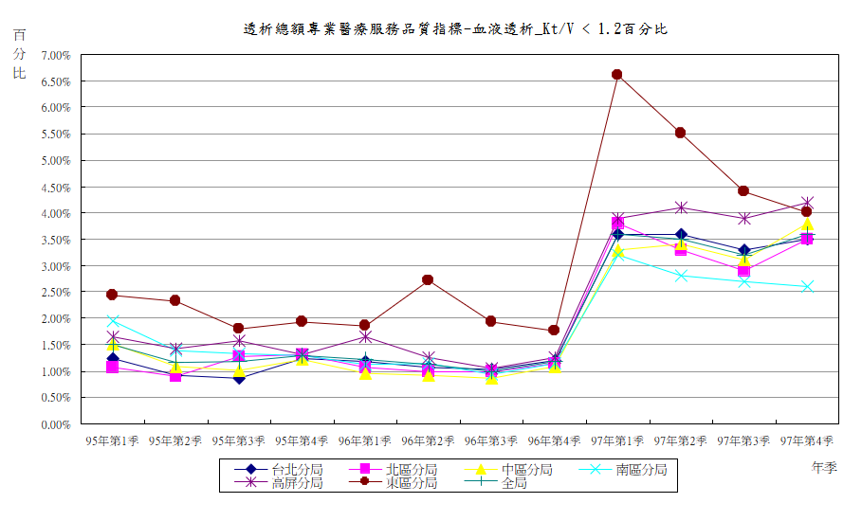

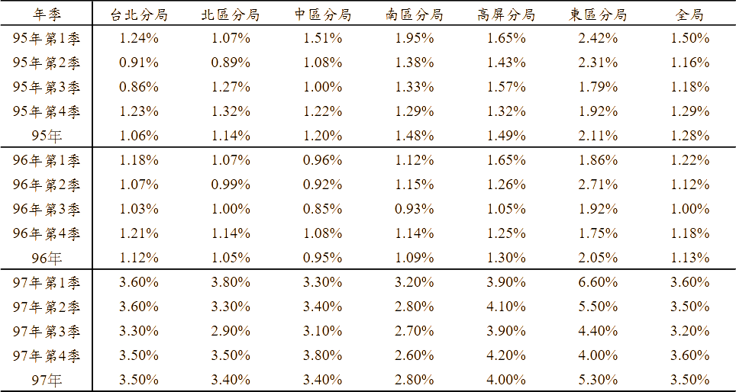

- 層級別：
- 97年Kt/V受檢率以醫學中心95.67﹪、區域醫院95.70﹪、地區醫院96.22﹪，低於整體比率（96.38﹪）。
- ＜1.2百分比，以區域醫院4.30﹪、醫學中心3.80﹪，高於整體比率（3.50﹪）。

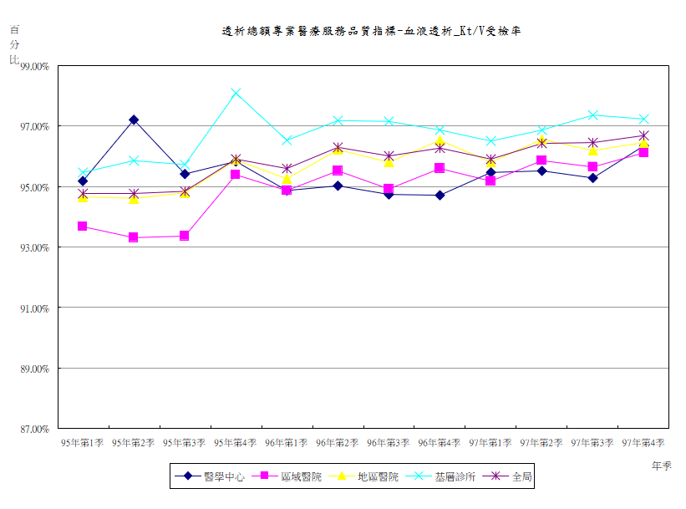

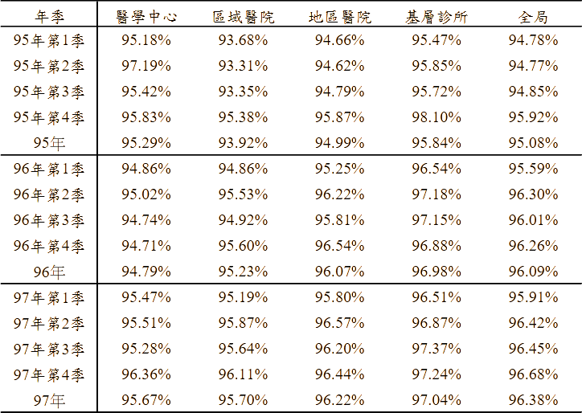

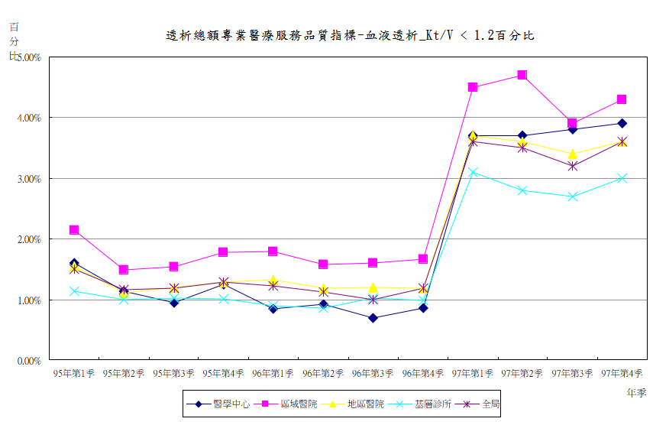

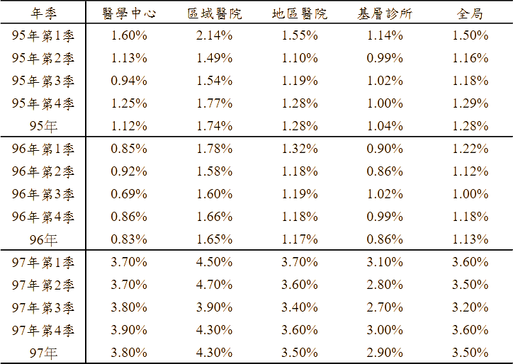

指標5.3：Hct
- 整體：
97年Hct受檢率為97.91﹪，較96年（97.99﹪）為低。97年Hct平均值為31.36，＜24﹪百分比3.20﹪較96年（3.44﹪）為低。
- 分區別：
    - 97年以東區之Hct受檢率96.21﹪、台北區97.79﹪、高屏區97.81﹪，低於整體比率（97.91﹪）。
    - ＜24﹪之百分比，以東區4.10﹪、高屏區3.30﹪，高於整體比率（3.20﹪）。
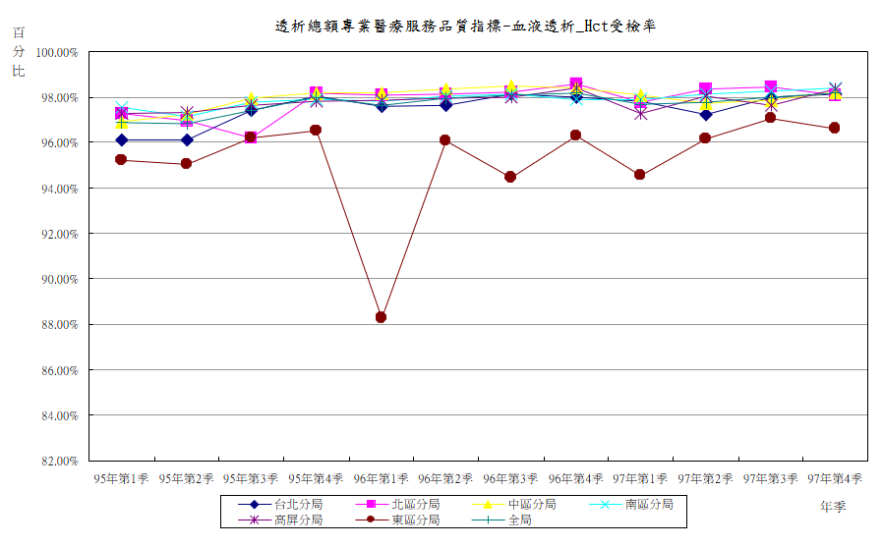

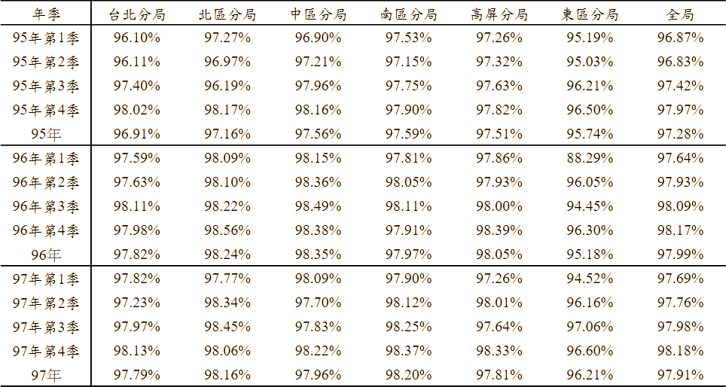

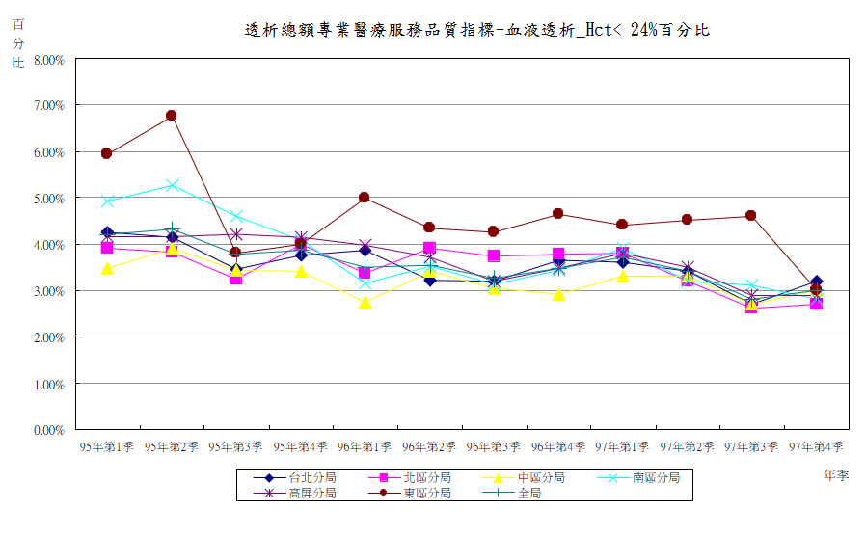

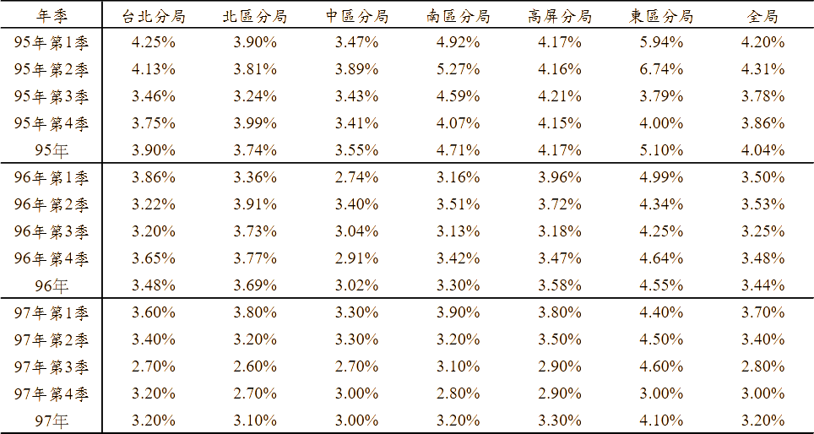

- 層級別：
      - 97年Hct受檢率以地區醫院97.81﹪及區域醫院97.81﹪，低於整體比率（97.91﹪）。
      - ＜24﹪百分比，以醫學中心4.10﹪、區域醫院3.5﹪，高於整體比率（3.20﹪）。

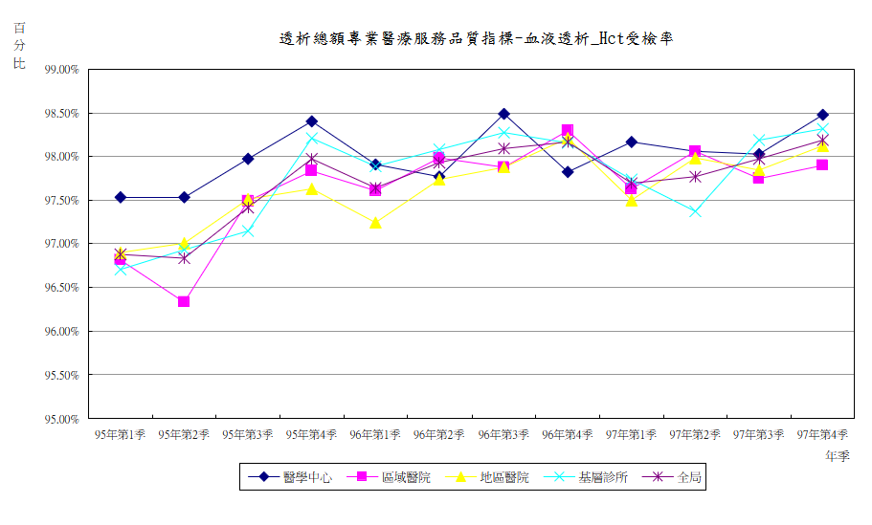

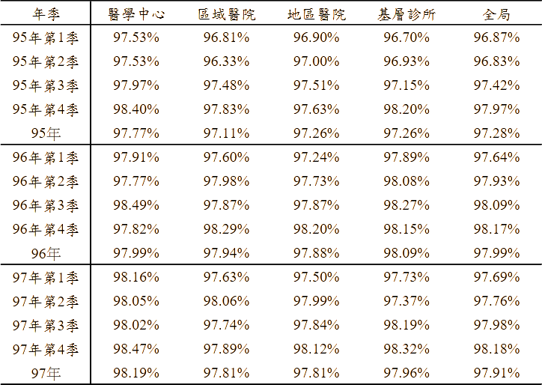

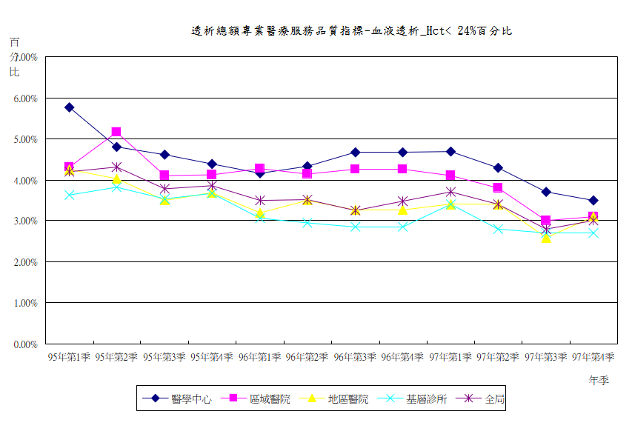

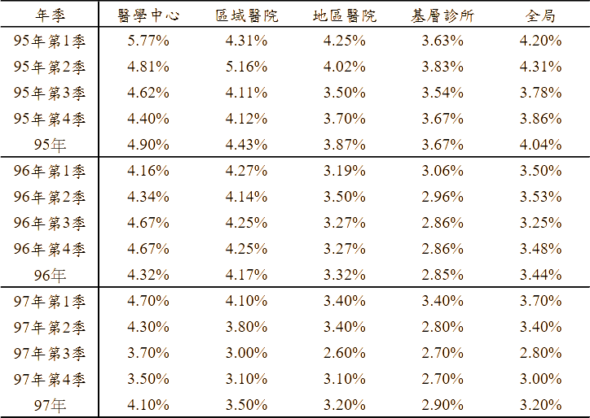

指標5.4：住院率（次/100人月）
- 整體：
97年住院次數為20,637次，住院率為3.57次/100人月，較96年（3.88次/100人月）為低。
- 分區別：
97年以北區3.95次/100人月、中區3.83次/100人月，高於整體比率3.57次/100人月。
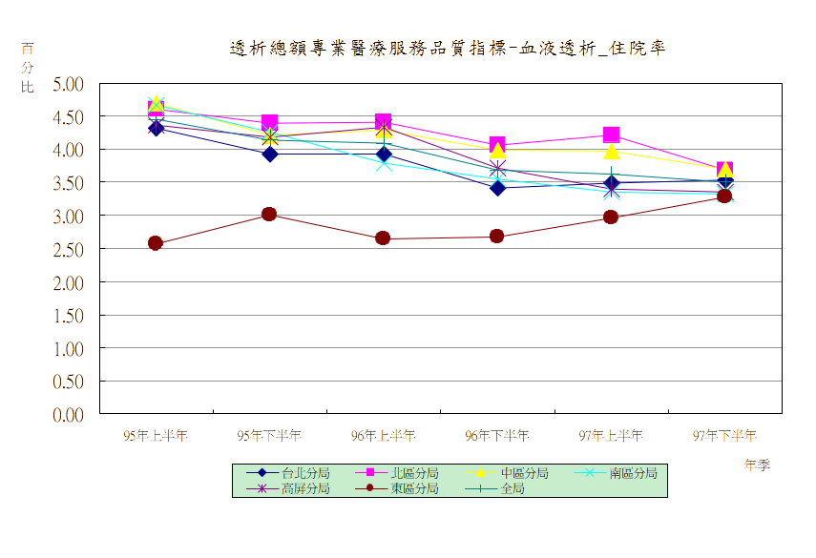

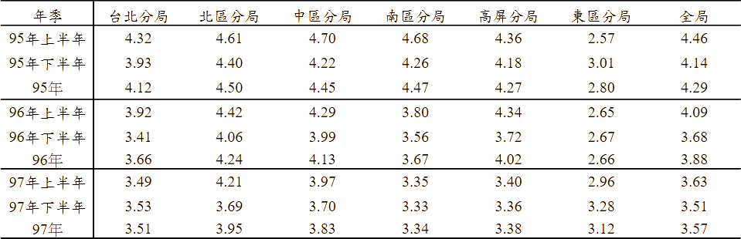

- 層級別：
97年以區域醫院4.59次/100人月、地區醫院3.77次/100人月，高於整體比率3.57次/100人月。
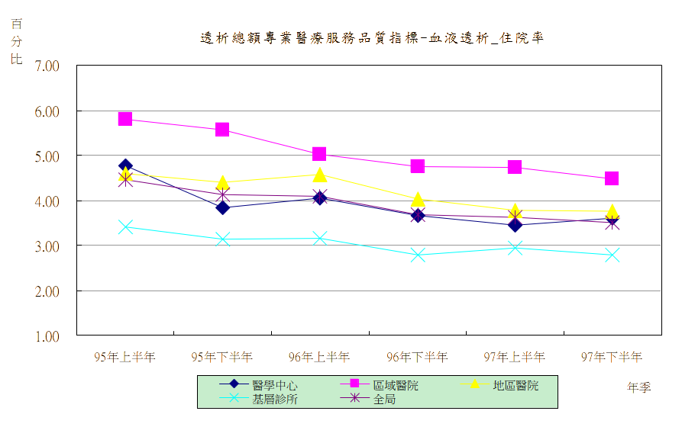

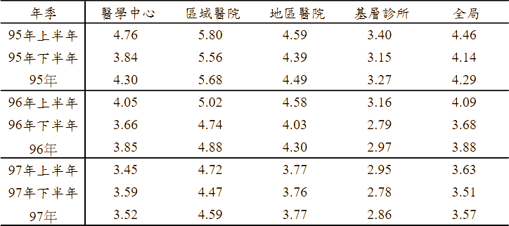

指標5.5：死亡率（人/100人月）
- 整體：
97年透析時間＜1年之死亡率為0.88人/100人月，較96年（0.99人/100人月）為低。透析時間≧1年之死亡率為0.60人/100人月，較96年（0.65人/100人月）為低。
- 分區別：
  - 97年透析時間＜1年之死亡率，以東區1.00人/100人月、台北區0.98人/100人月，高於整體死亡率（0.88人/100人月）。
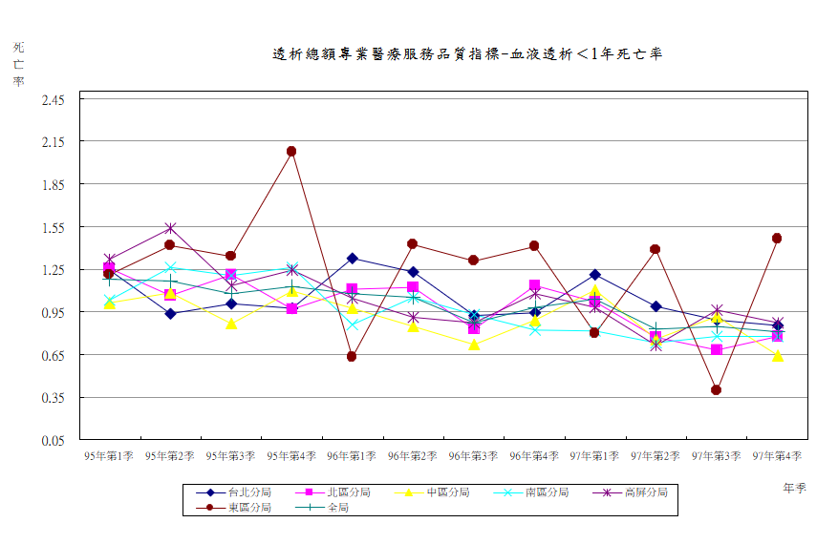
  - 透析時間≧1年之死亡率，以東區0.74人/100人月、北區0.63人/100人月、中區0.63人/100人月，高於整體死亡率（0.60人/100人月）。

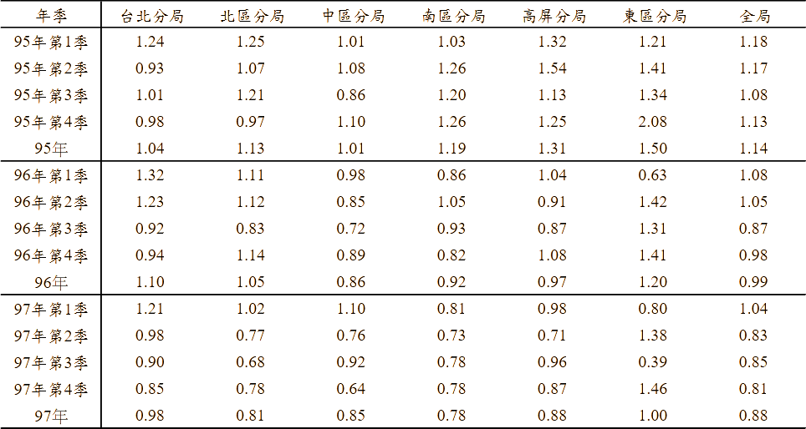

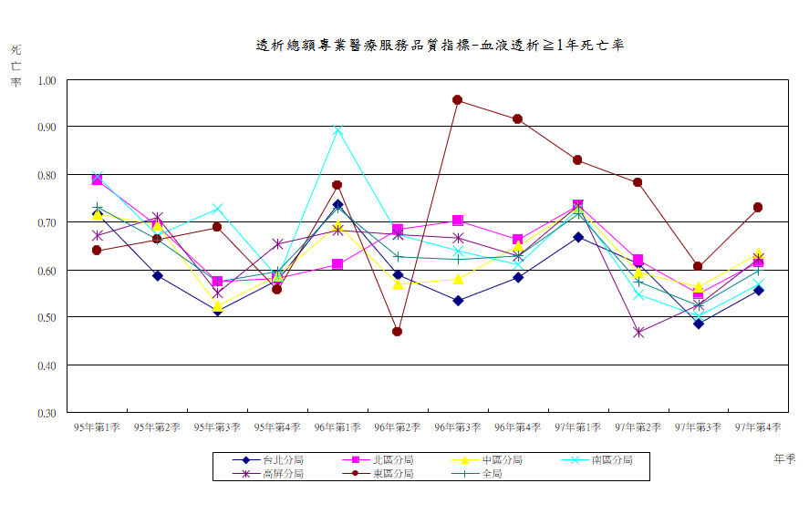

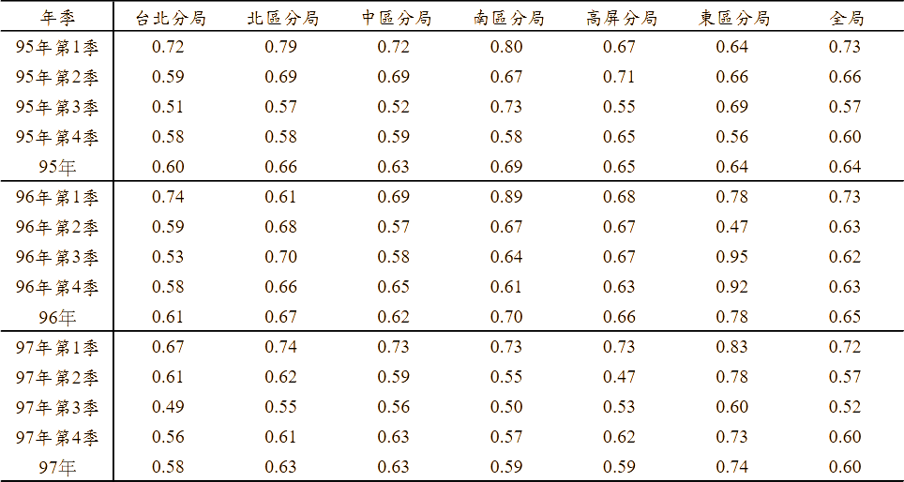

- 層級別：
- 97年透析時間＜1年之死亡率，以區域醫院1.24人/100人月、地區醫院1.16人/100人月，高於整體死亡率（0.88人/100人月）。
- 透析時間≧1年之死亡率，以區域醫院0.77人/100人月、地區醫院0.66人/100人月，高於整體死亡率（0.60人/100人月）。

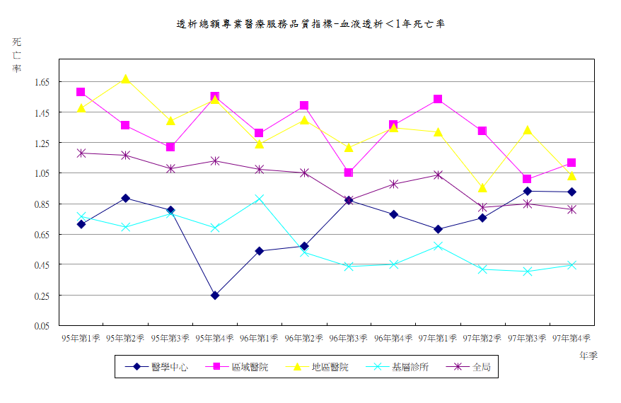

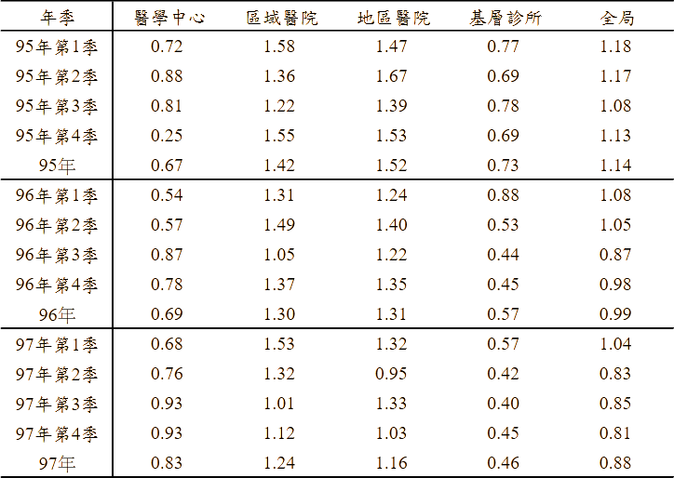

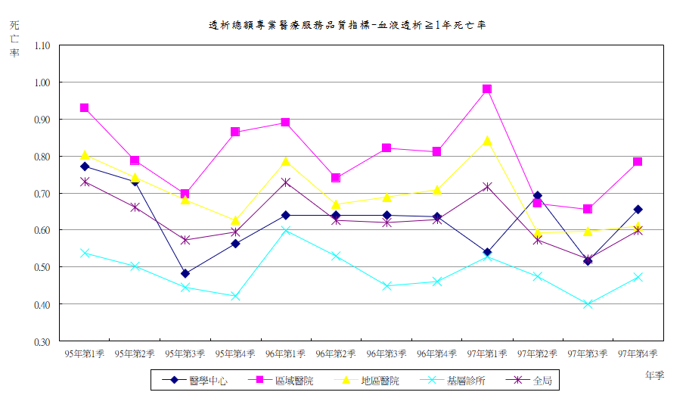

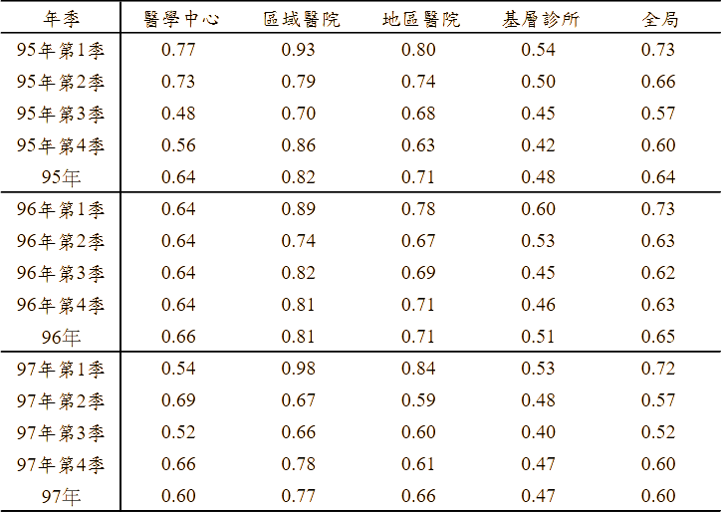

指標5.6：瘻管重建率（次/100人月）
- 整體：
97年瘻管重建個案數為2,182人，瘻管重建率為0.38次/100人月，較96年（0.40次/100人月）為低。
- 分區別：
97年瘻管重建率以東區0.78次/100人月、台北區0.44次/100人月、南區0.41次/100人月，高於整體平均值（0.38次/100人月）。

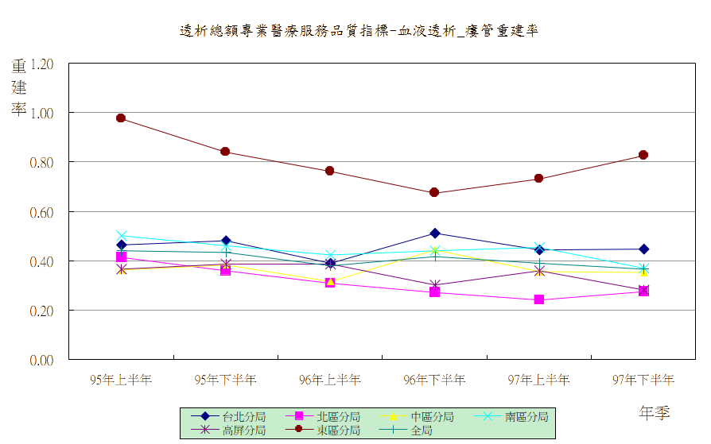

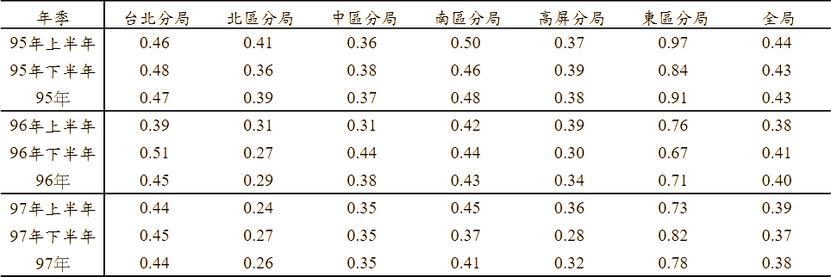

- 層級別：
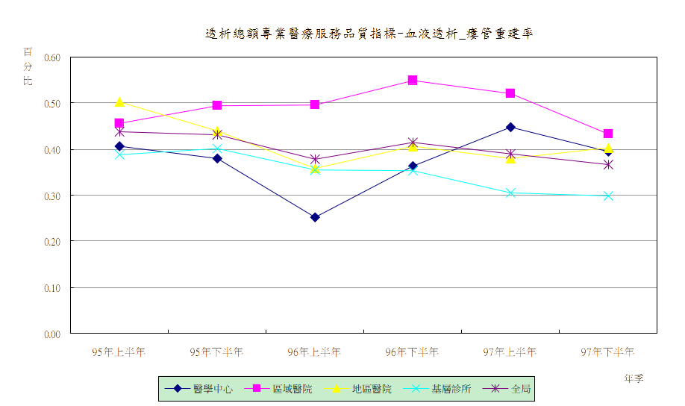
97年瘻管重建率以區域醫院0.48次/100人月、醫學中心0.42次/100人月、地區醫院0.39次/100人月，高於整體平均值0.38次/100人月。

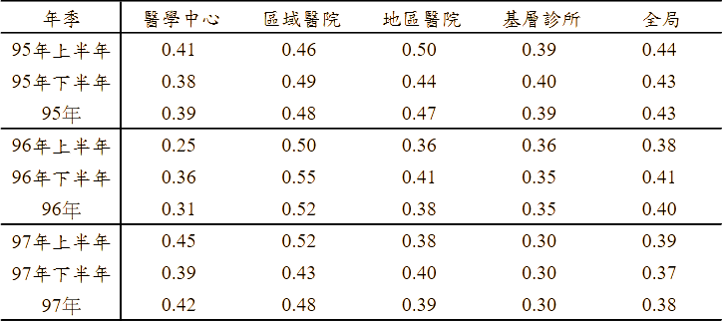

指標5.7：脫離率
- 整體：
97年腎功能回復脫離率0.63﹪，較96年（1.20﹪）為低，腎移植脫離率0.12﹪，較96年（0.41﹪）為低。
- 分區別：
- 腎功能回復脫離率：97年以高屏區0.33﹪、台北區0.56﹪，低於整體平均值0.63﹪。
- 腎移植脫離率：97年以北區0.06﹪、高屏區0.08﹪，低於整體平均值0.12﹪。

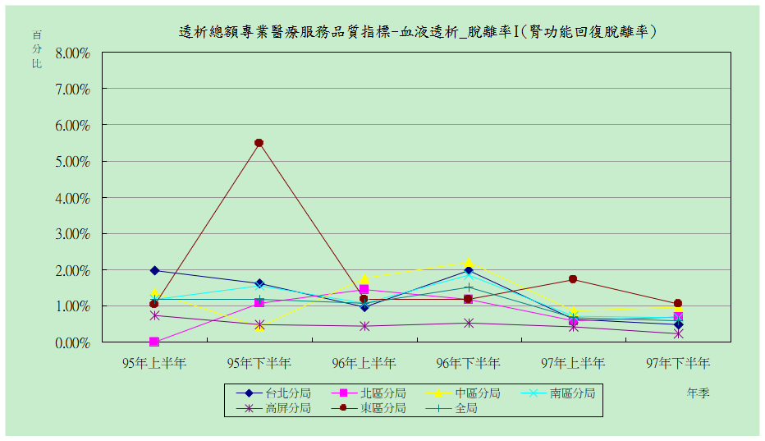

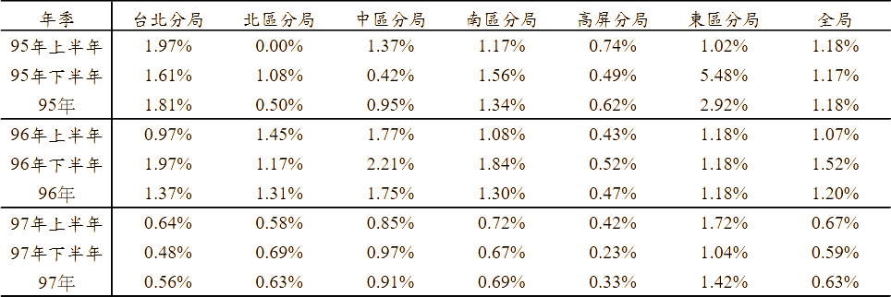

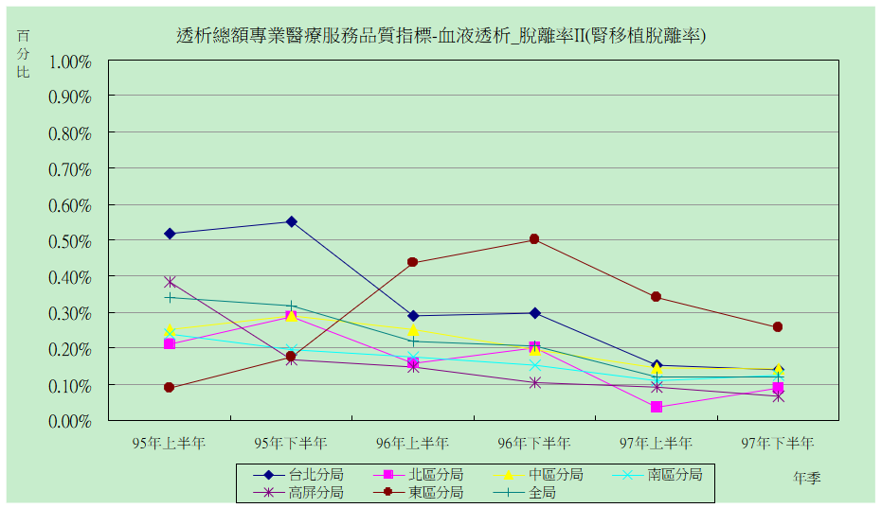

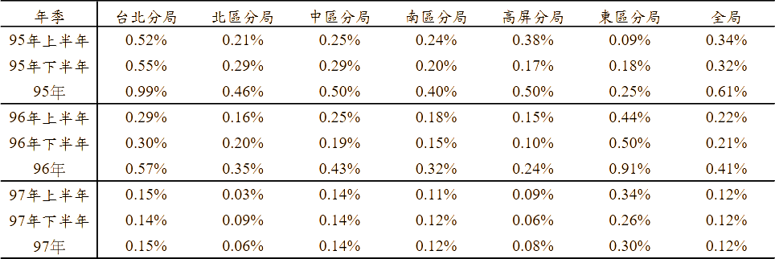

- 層級別：
- 腎功能回復脫離率：97年以基層診所0.15﹪，低於整體平均值0.63﹪。
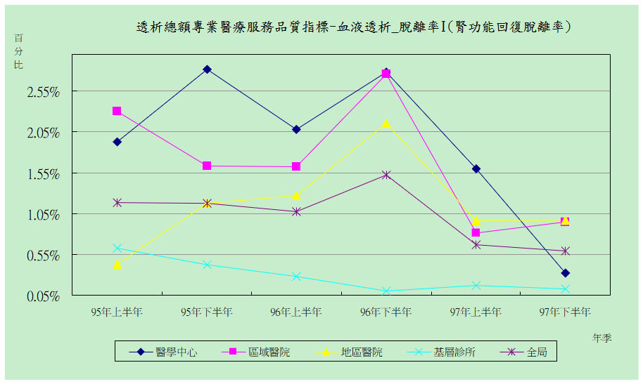
- 腎移植脫離率：97年以地區醫院0.10﹪、基層診所0.11﹪、區域醫院0.11﹪，低於整體平均值0.12﹪。

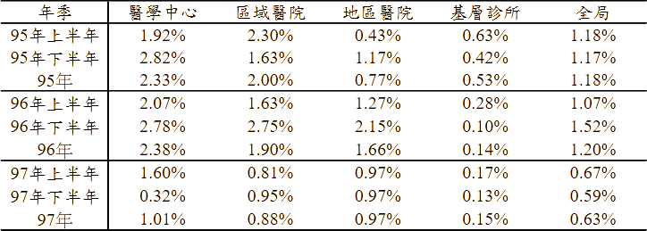

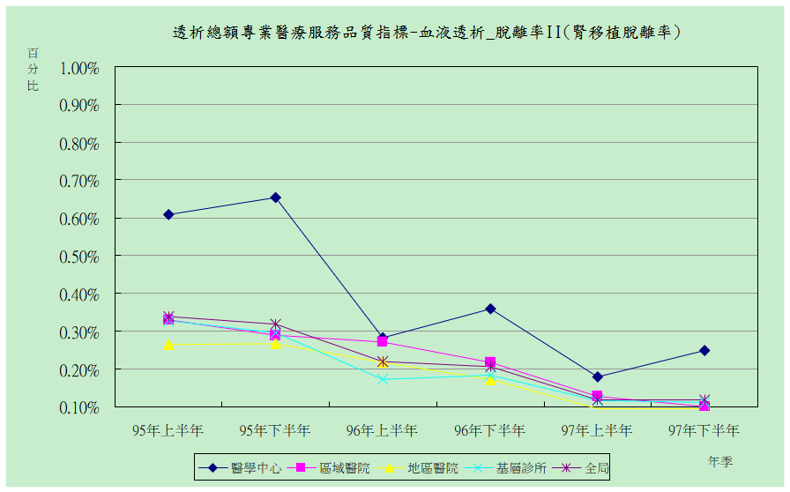

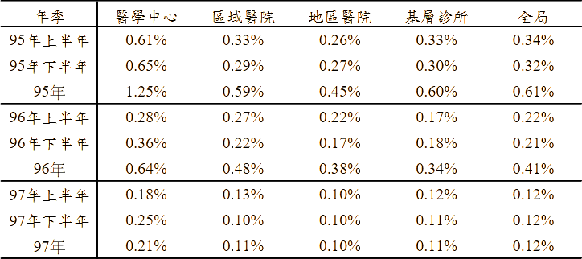

指標5.8：B型肝炎表面抗原轉陽率
- 整體：
97年B型肝炎表面抗原轉陽率為0.53﹪。
- 分區別：
B型肝炎表面抗原轉陽率：97年以東區1.62﹪、北區0.60﹪、高屏區及台北區0.54﹪，高於整體平均值0.53﹪。

- 層級別：
B型肝炎表面抗原轉陽率：97年以區域醫院0.90﹪，高於整體平均值0.53﹪。

指標5.9：C型肝炎抗體轉陽率
- 整體：
97年C型肝炎抗體轉陽率為1.32﹪。
- 分區別：
C型肝炎抗體轉陽率：97年以東區3.01﹪、高屏區1.47﹪及中區1.33﹪，高於整體平均值1.32﹪。

- 層級別：
C型肝炎抗體轉陽率：97年以地區醫院1.54﹪及基層診所1.34﹪，高於整體平均值1.32﹪。

- 人口學資料（腹膜透析）
- 院所數：97年第4季院所數為100家，以台北區29家最多、其次中區24家。其中醫學中心18家、區域醫院53家、地區醫院18家、基層診所11家。
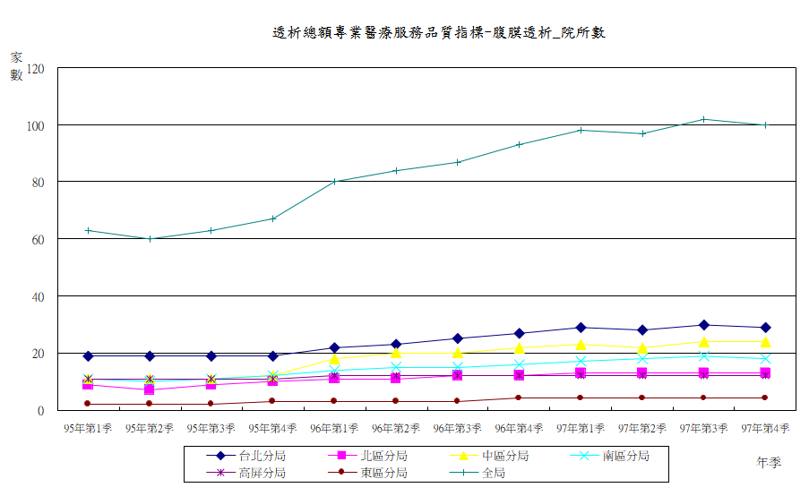

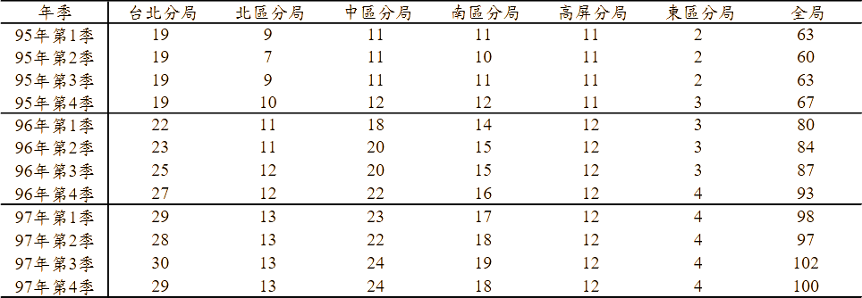

- 病患總數：97年第4季病患總數為5,247人。以台北區1,877人最多、其次中區1,043人、南區792人。其中醫學中心3,186人，區域醫院1,710人、地區醫院276人、基層診所75人。
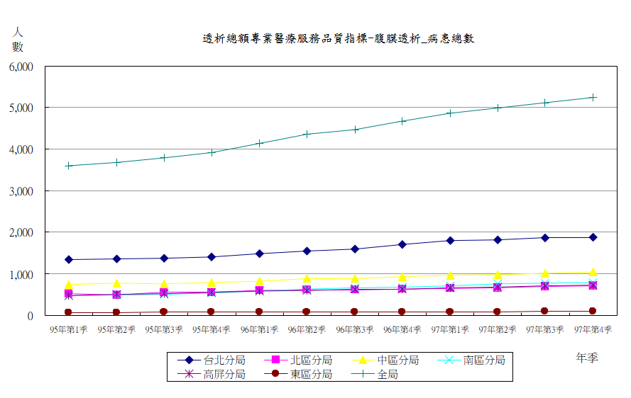

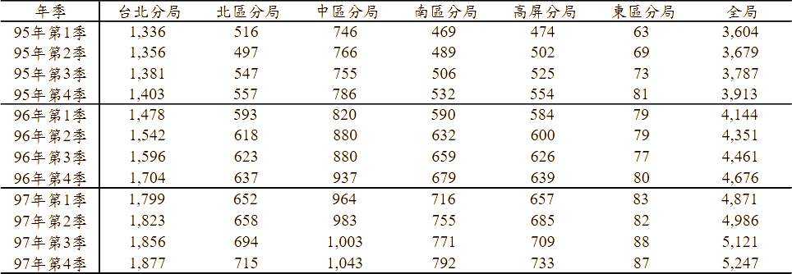

- 年齡(mean,±SD)：97年第4季平均年齡52.08歲，年齡標準差為14.44。台北區53.87歲、北區49.66歲、中區52.11歲、南區51.61歲、高屏區50.02歲、東區54.29歲。醫學中心平均年齡50.76歲、區域醫院53.69歲、地區醫院58.06歲、基層診所49.17歲。
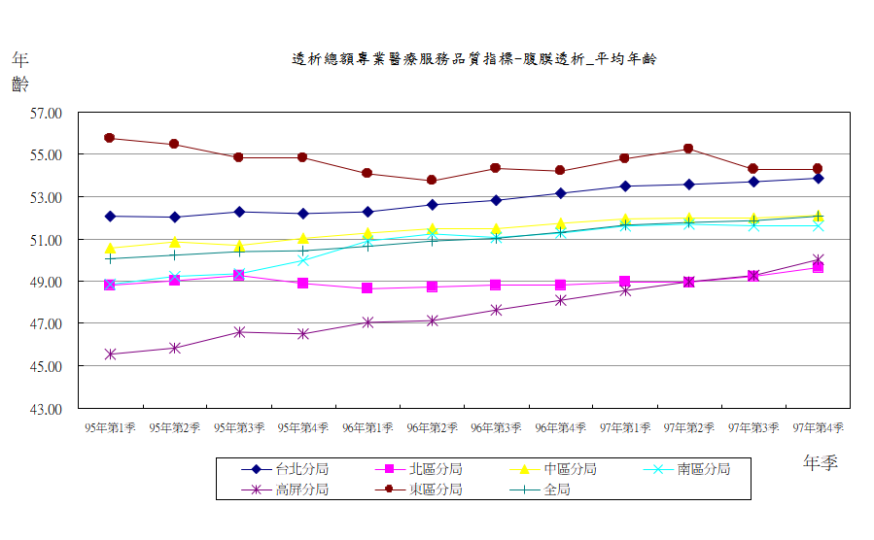

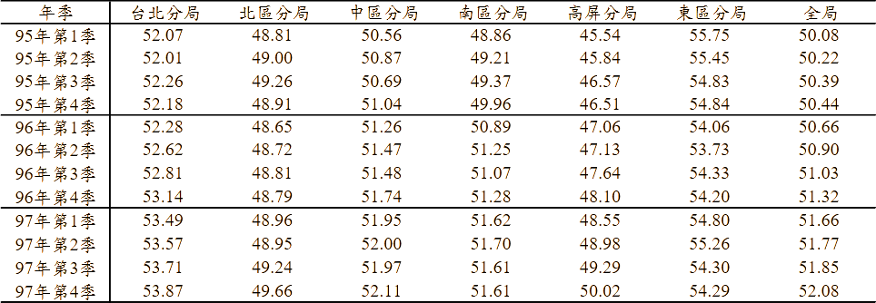

- 年齡≧65歲者：
- 97年第4季≧65歲個案共1,095人。97年第4季台北區473人最多、中區233人第二、其次南區145人，醫學中心596人、區域醫院389人、地區醫院101人、基層診所9人。
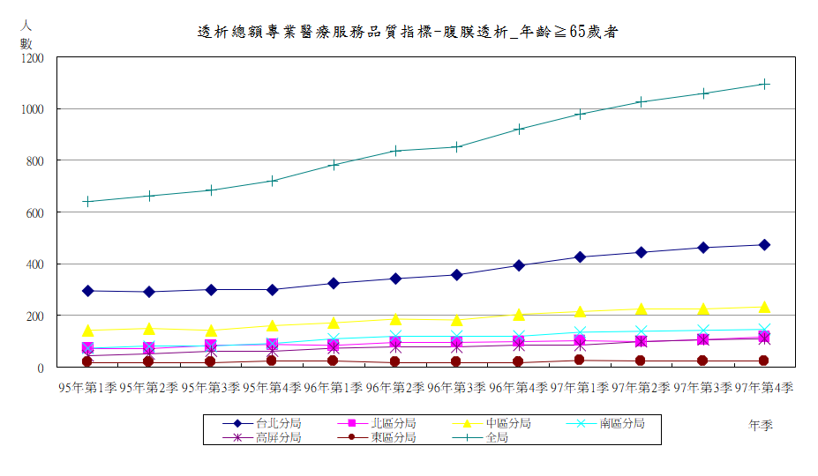

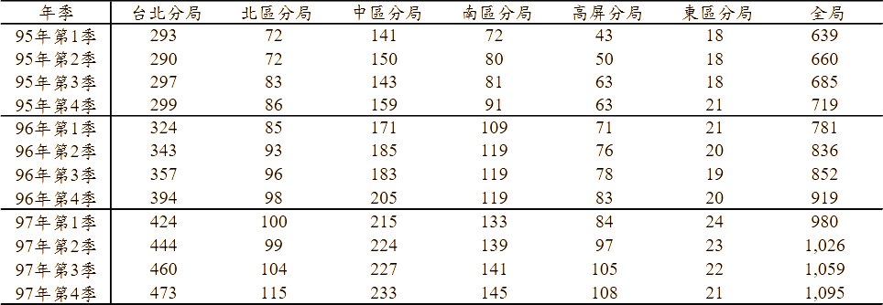

- ≧65歲個案百分比：台北區25.20﹪最高、東區24.14﹪第二、其次中區22.34﹪。醫學中心18.71﹪、區域醫院22.75﹪、地區醫院36.59﹪、基層診所12.00﹪。
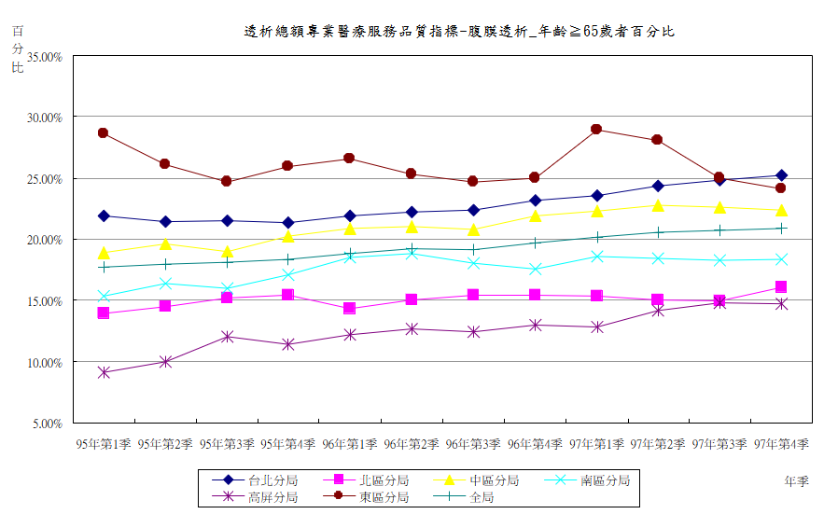

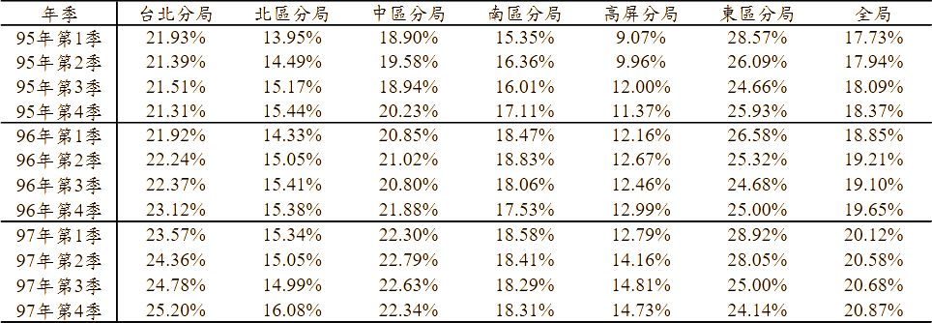

- 糖尿病腎病病人數：
- 97年第4季糖尿病個案數1,202人，台北區460人最高、中區212人第二、其次南區183人，醫學中心602人、區域醫院486人、地區醫院99人、基層診所15人。
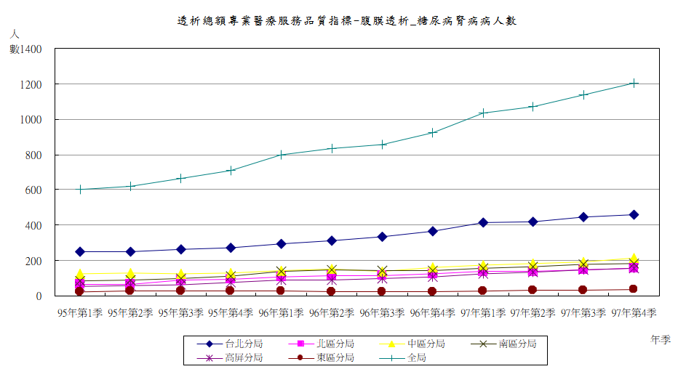

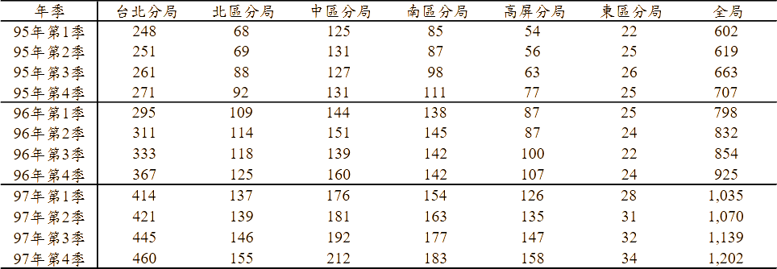

- 糖尿病病人百分比：東區39.08﹪最高、台北區24.51﹪、南區23.11﹪。醫學中心18.90﹪、區域醫院28.42﹪、地區醫院35.87﹪、基層診所20.00﹪。
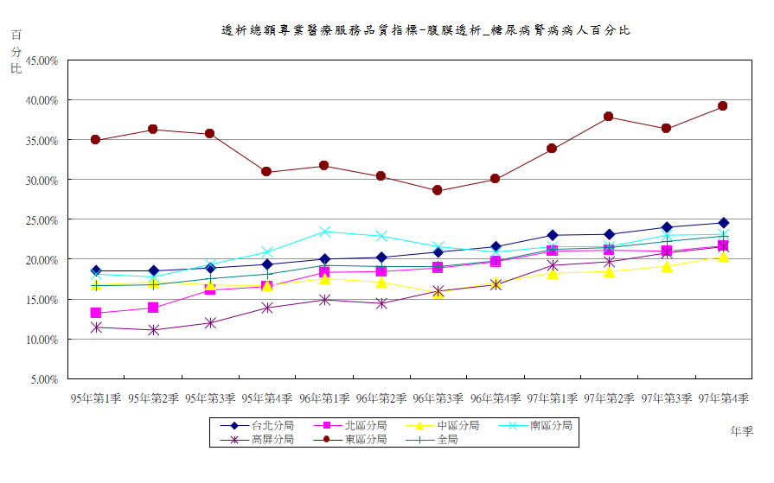

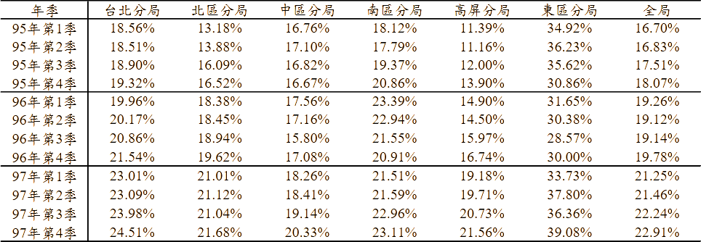

- 死亡個案數：97年死亡個案數323人。台北區144人最高，中區51人第二，南區45人。醫學中心169人、區域醫院129人、地區醫院22人、基層診所3人。
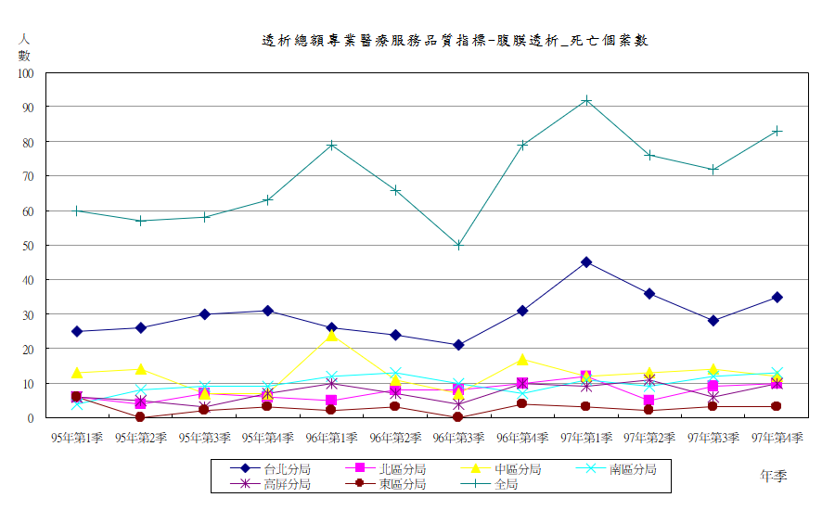

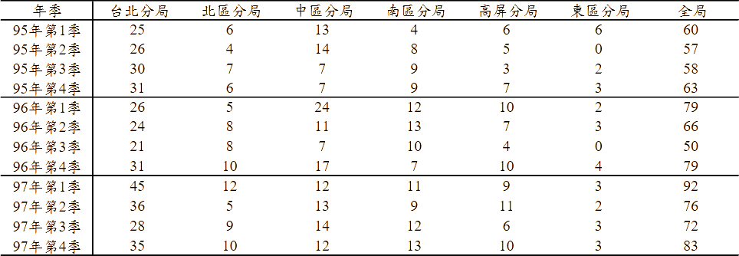

- 專業醫療服務品質指標：(腹膜透析部分)
指標5.10：血清白蛋白(Albumin)
- 整體：
97年血清白蛋白受檢率為96.90﹪，較96年（96.63﹪）為高，血清白蛋白平均值（BCG）為3.76gm/dl，血清白蛋白平均值（BCP）為3.41gm/dl，＜3.5 gm/dl之百分比為20.53﹪較96年（20.73﹪）為低，＜3.0 gm/dl之百分比為17.17﹪較96年（19.68﹪）為低。
- 分區別：
  - 97年血清白蛋白受檢率，以台北區95.74﹪、南區96.51﹪及東區96.47﹪，低於整體受檢率（96.90﹪）。
  - 97年＜3.5gm/dl之百分比，以東區27.04﹪、中區24.62﹪、高屏區22.25﹪及南區21.65﹪，高於整體百分比（20.53﹪）。
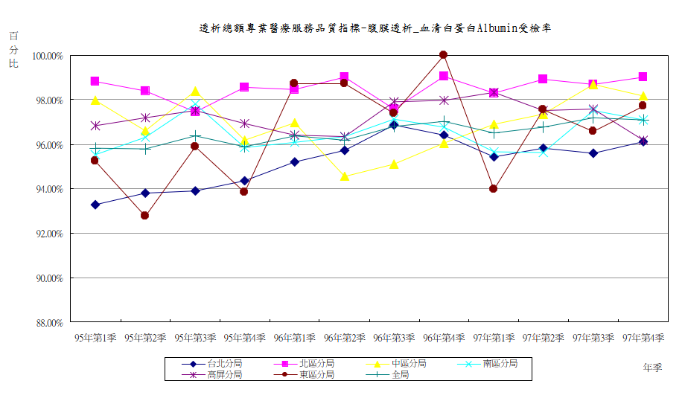
  - 97年＜3.0gm/dl之百分比，以東區38.30﹪及中區28.58﹪，高於整體百分比（17.17﹪）。

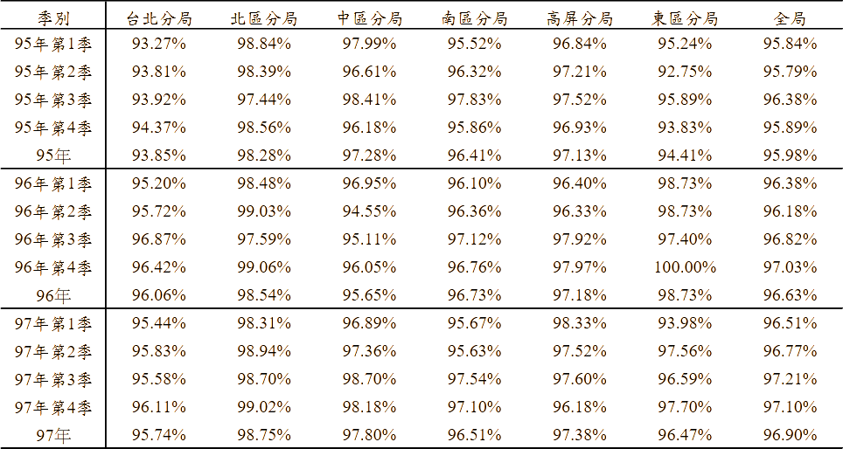

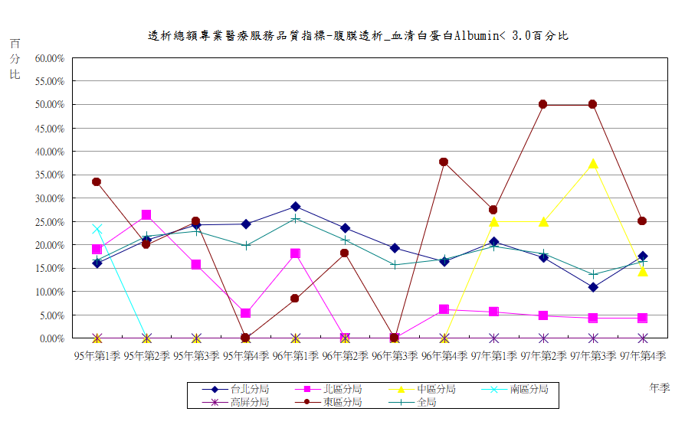

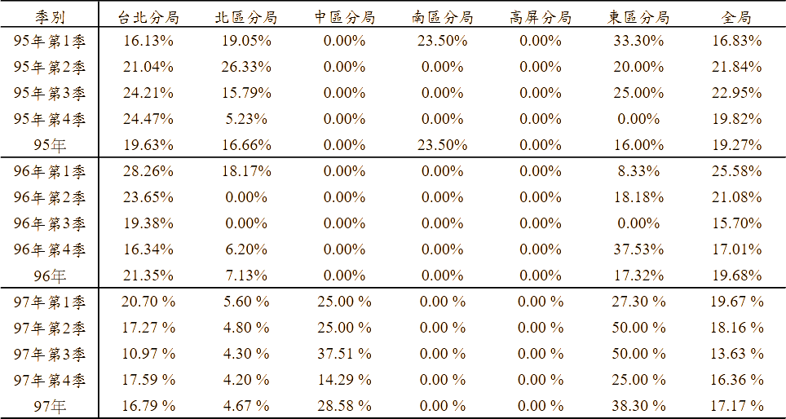

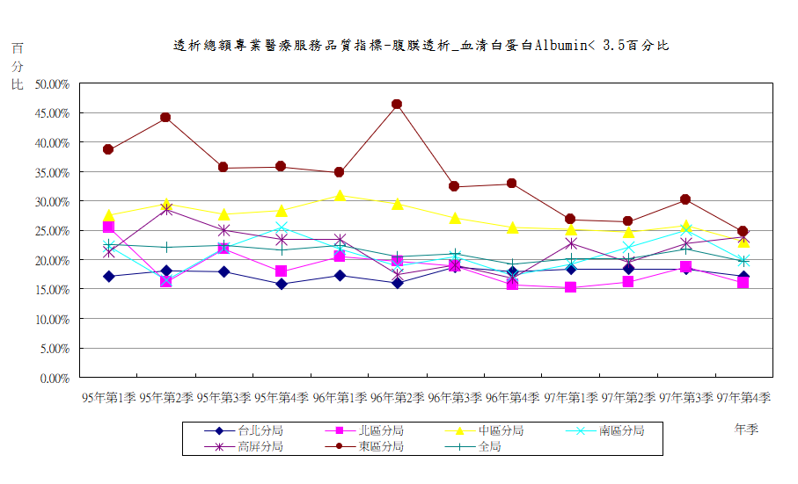

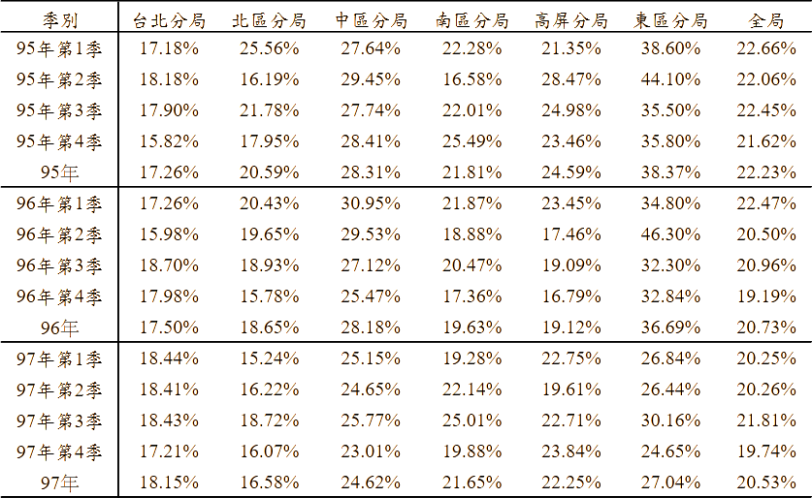

- 層級別：
      - 97年以地區醫院血清白蛋白受檢率為96.60﹪、區域醫院96.80﹪，低於整體比率（96.90﹪）。
      - 血清白蛋白＜3.5之百分比，以地區醫院27.23﹪、基層診所25.79﹪、區域醫院22.68﹪，高於整體比率（20.53﹪）。
      - 血清白蛋白＜3.0之百分比，以地區醫院23.64﹪及區域醫院20.64﹪，高於整體比率（17.17﹪）。

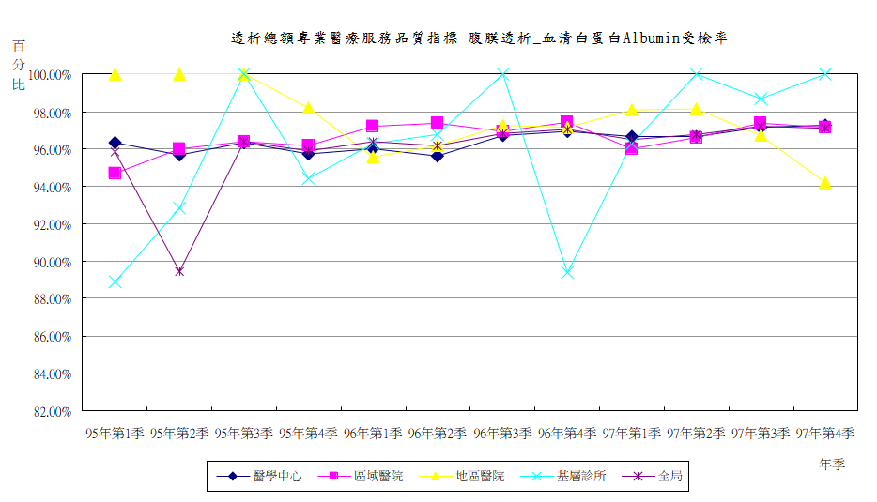

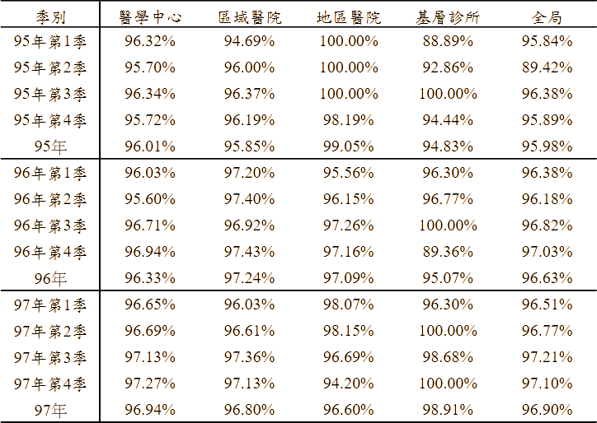

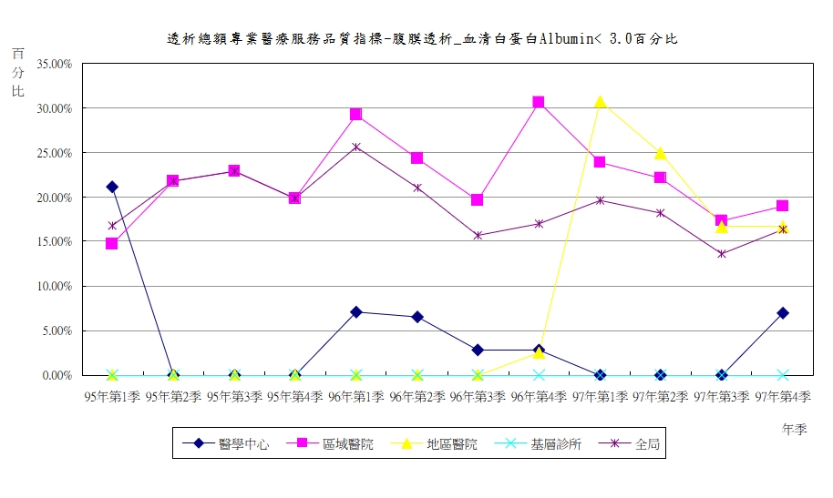

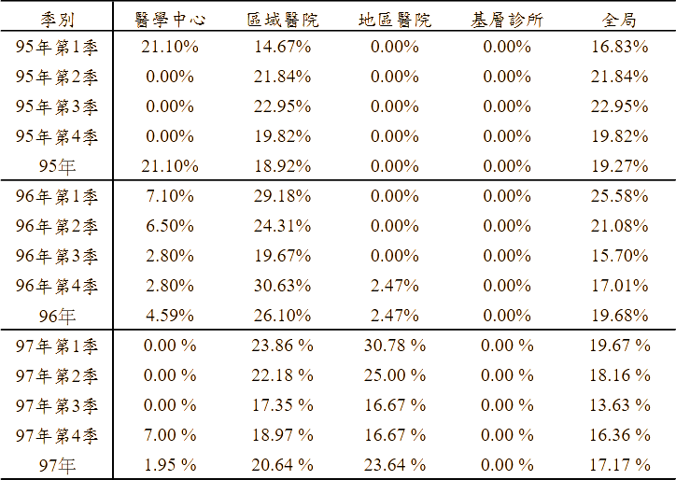

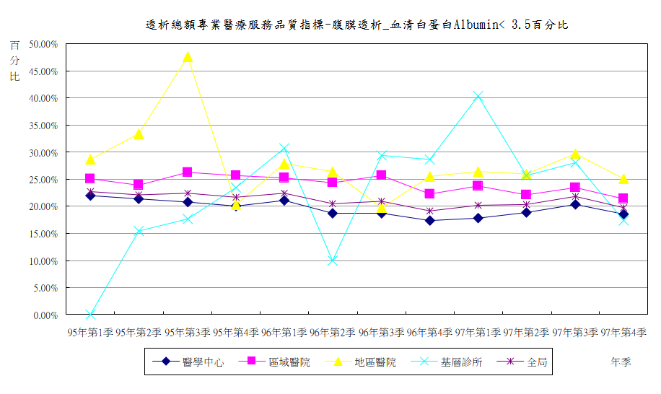

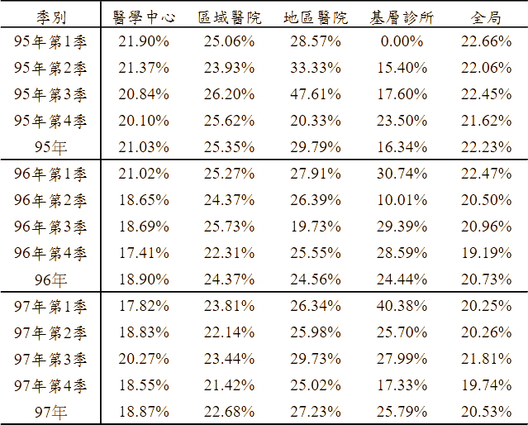

指標5.11：Weekly Kt/V
- 整體：
97年Kt/V受檢率為96.49﹪較96年94.68﹪為高，平均值2.09，Kt/V＜1.7百分比為14.59﹪較96年15.79﹪為低。
- 分區別：
- Kt/V受檢率，97年以東區92.53﹪、中區95.05﹪及高屏區96.00﹪，低於整體平均值96.49﹪。
- Kt/V＜1.7百分比，97年以東區19.67﹪、台北區18.16﹪，高於整體平均值14.59﹪。
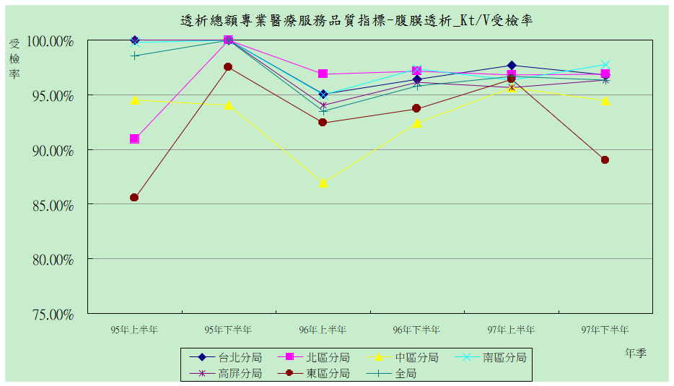

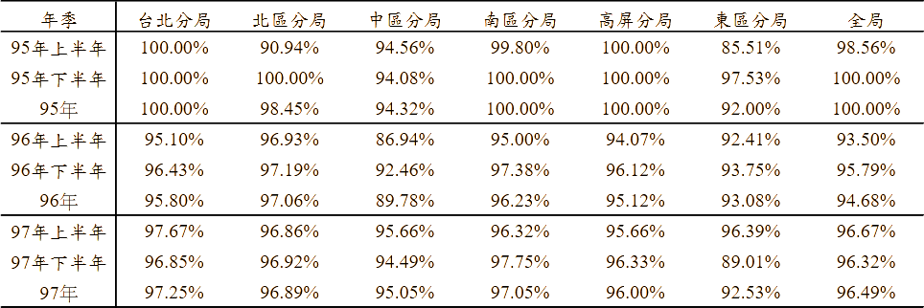

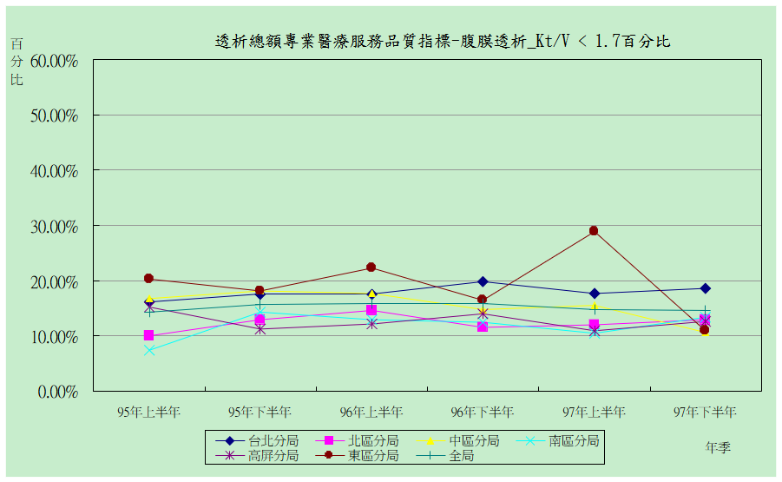

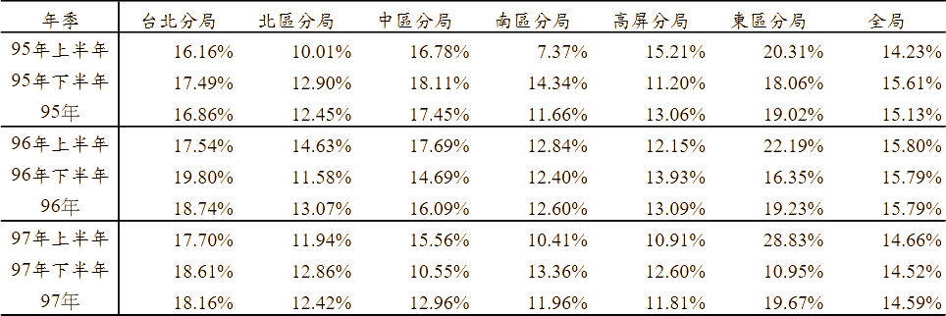

- 層級別：
- Kt/V受檢率，97年以地區醫院90.02﹪、基層診所93.29﹪、區域醫院96.31﹪，低於整體平均值96.49﹪。
- Kt/V＜1.7百分比，97年以基層診所19.45﹪、地區醫院18.04﹪，高於整體平均值14.59﹪。
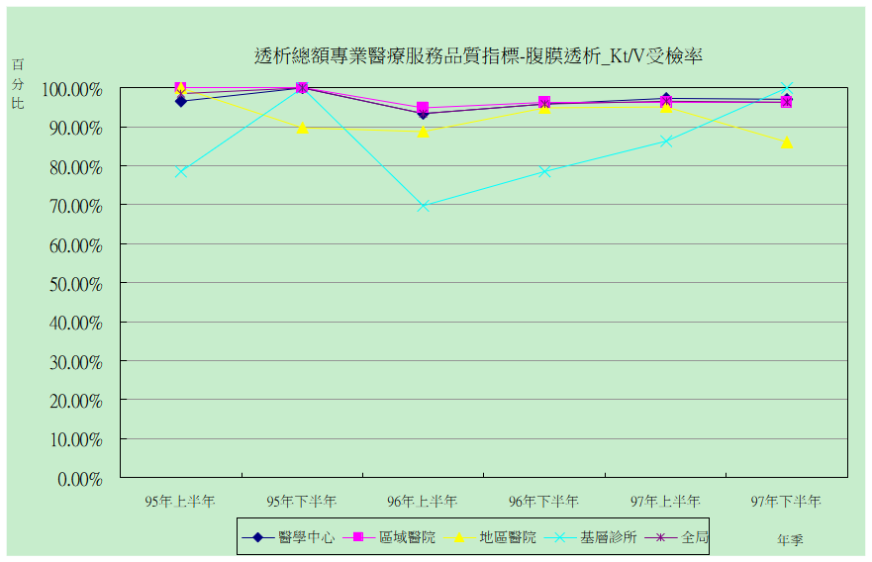

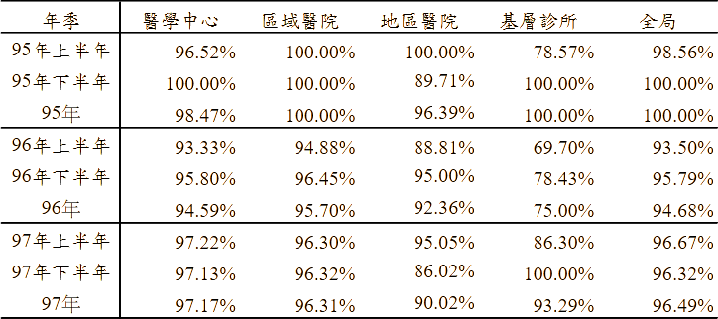

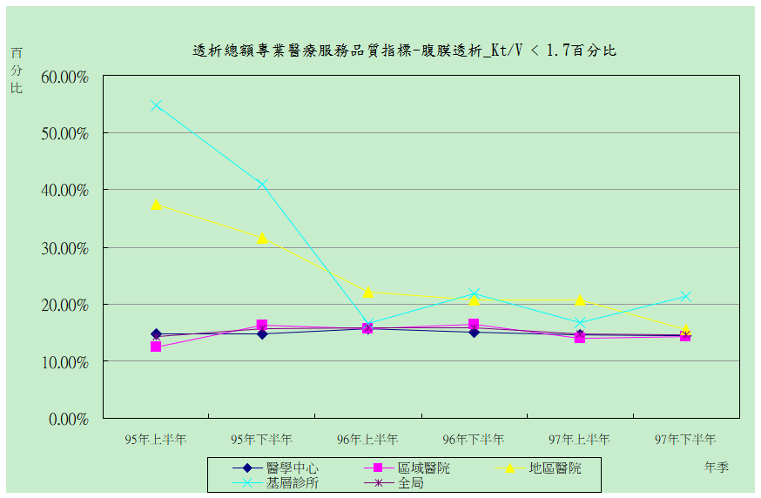

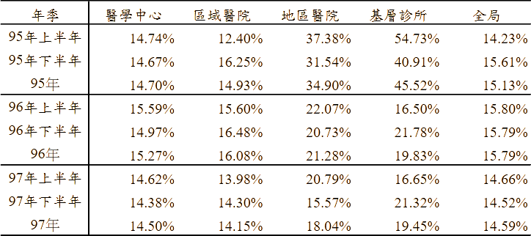

指標5.12：Hct
- 整體：
97年受檢率為97.33﹪，較96年（97.05﹪）為高、Hct平均值30.43，＜24﹪百分比8.10﹪較95年（8.98﹪）為高。

- 分區別：
- 97年Hct受檢率以台北區96.17﹪、南區96.87﹪，低於整體比率（97.33﹪）。
- Hct＜24﹪百分比，97年以中區8.90﹪、南區8.80﹪、高屏區8.60﹪，高於整體比率（8.10﹪）。
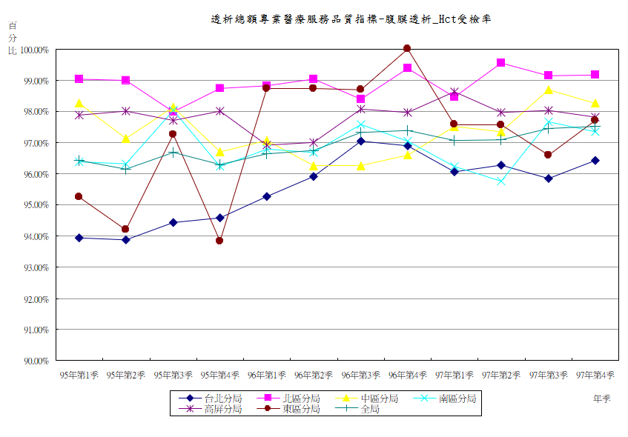

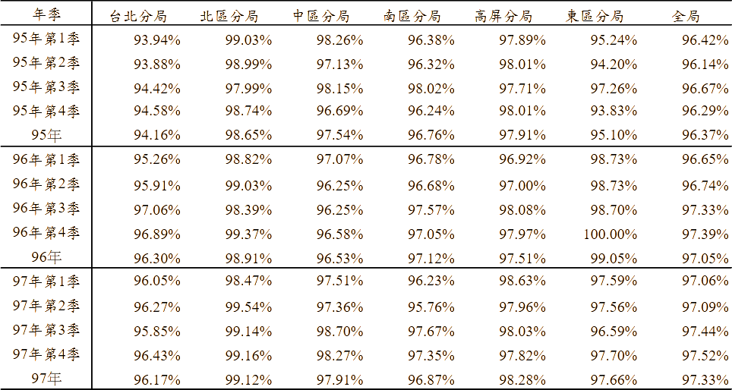

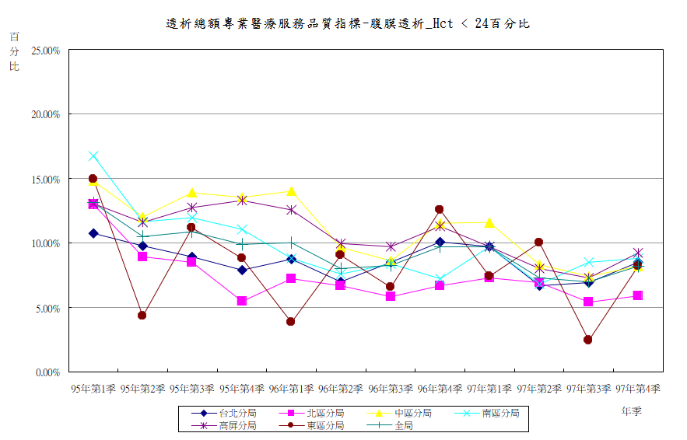

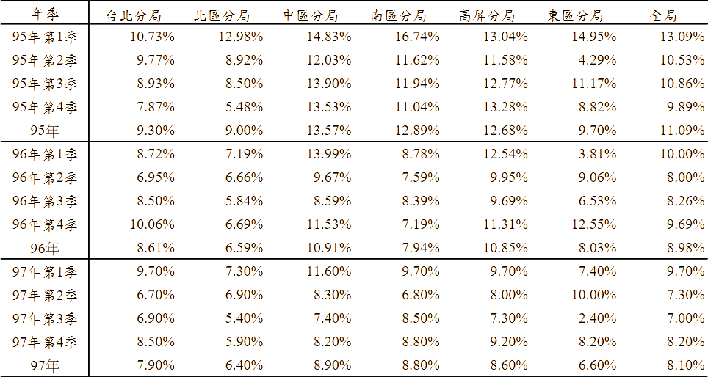

- 層級別：
- 97年Hct受檢率以地區醫院96.15﹪及區域醫院97.31﹪，低於整體比率（97.33﹪）。
- Hct＜24﹪百分比，97年以醫學中心9.20﹪、基層診所9.00﹪，高於整體比率（8.10﹪）。

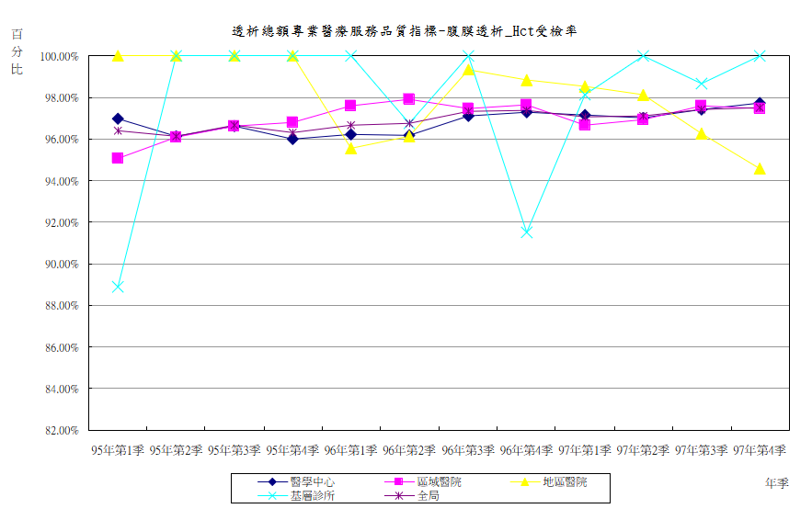

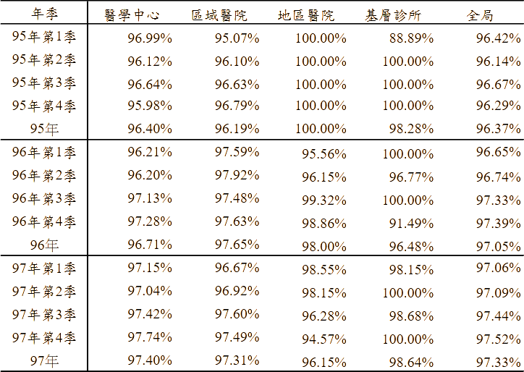

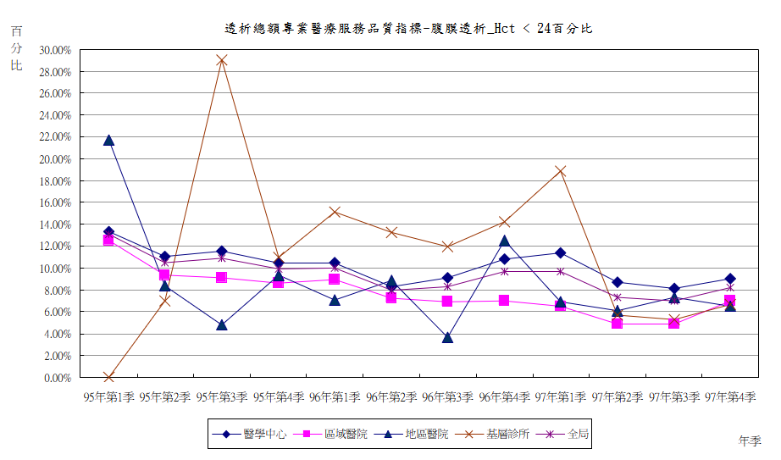

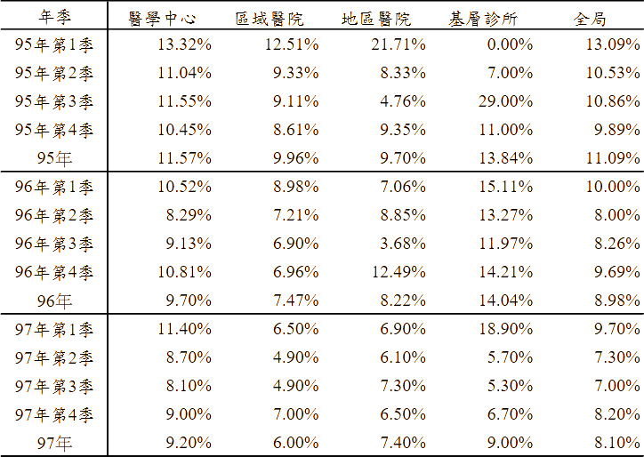

指標5.13：住院率（次/100人月）
- 整體：
97年住院次數2,677次，住院率為4.64次/100人月較96年（5.24次/100人月）為低。
- 分區別：
97年以東區8.30次/100人月、高屏區5.05次/100人月、台北區4.69次/100人月，高於整體比率4.64次/100人月。
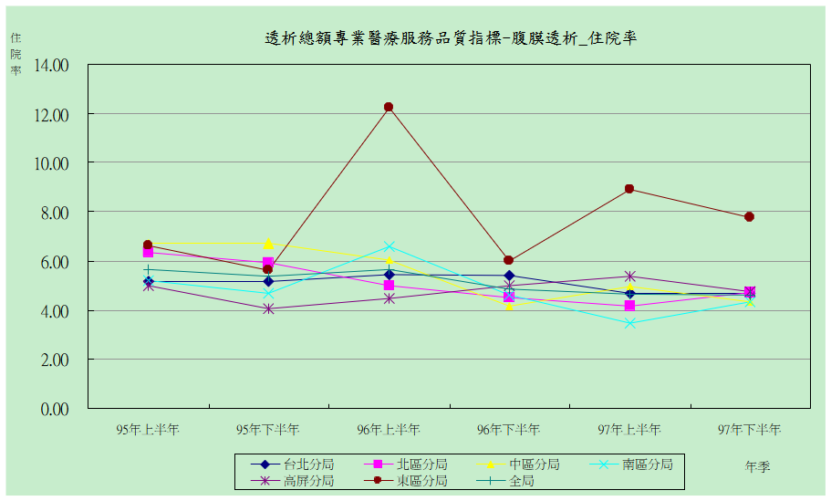

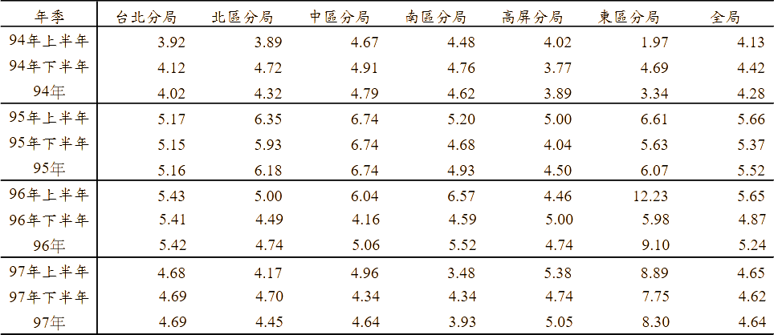

- 層級別：
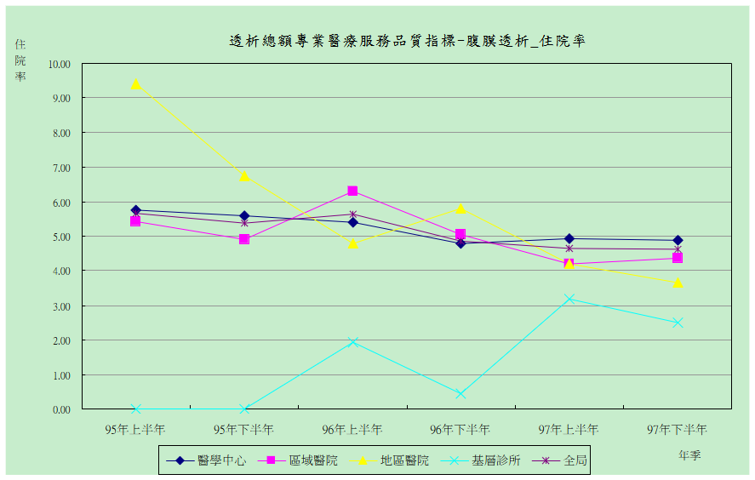
97年以醫學中心4.91次/100人月，高於整體比率4.64次/100人月。

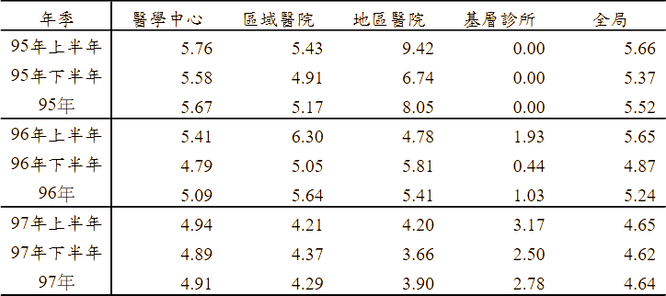

指標5.14：死亡率（人/100人月）
- 整體：
97年透析時間＜1年之死亡率為0.65人/100人月，較96年（0.69人/100人月）為低，透析時間≧1年之死亡率為0.53人/100人月，較96年（0.51人/100人月）為高。
- 分區別：
- 97年透析時間＜1年之死亡率，以台北區0.92人/100人月，高於整體死亡率0.65人/100人月。
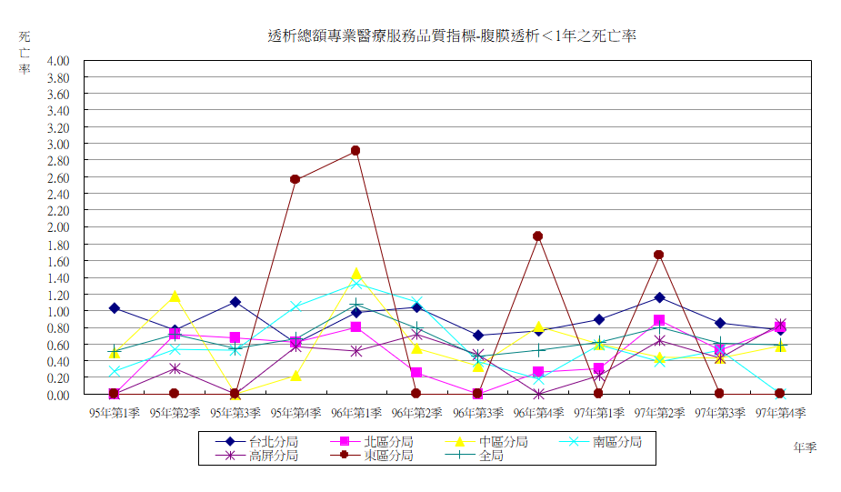
- 97年透析時間≧1年之死亡率，以東區1.39人/100人月、台北區0.62人/100人月及南區0.56人/100人月，高於整體死亡率0.53人/100人月。

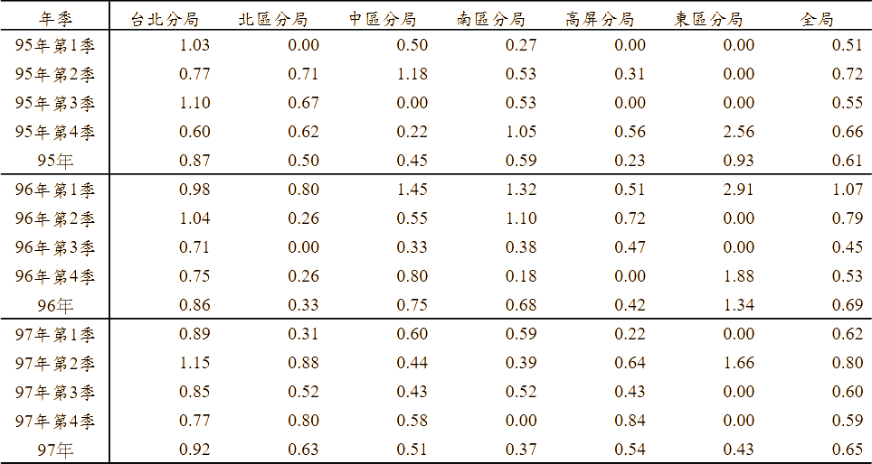

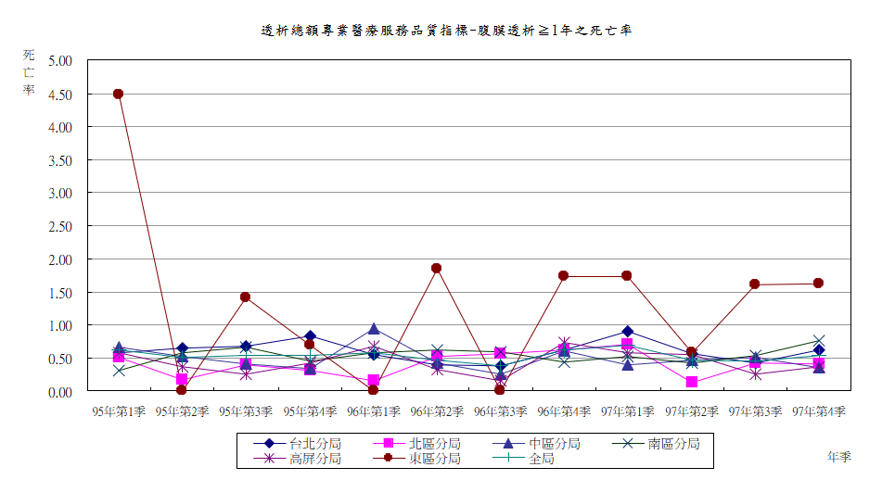

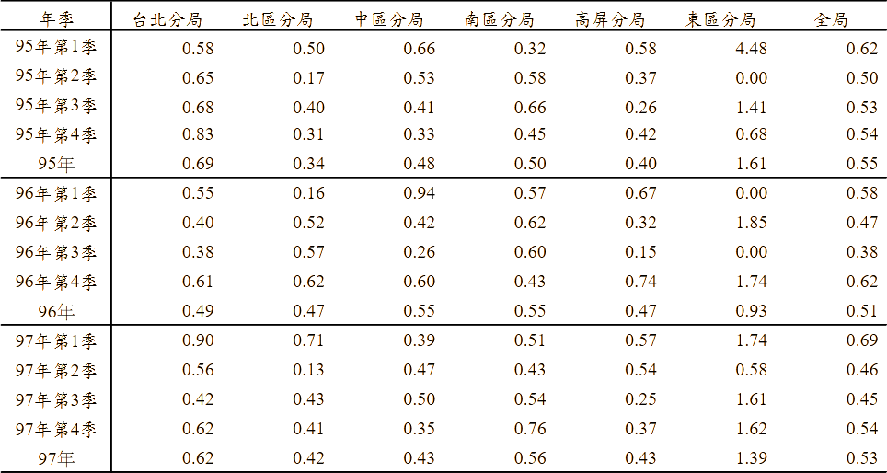

- 層級別：
- 97年透析時間＜1年之死亡率，以地區醫院1.08人/100人月、區域醫院0.72人/100人月，高於整體死亡率0.65人/100人月。
- 透析時間≧1年之死亡率，以地區醫院0.69人/100人月、區域醫院0.67人/100人月，高於整體死亡率0.53人/100人月。

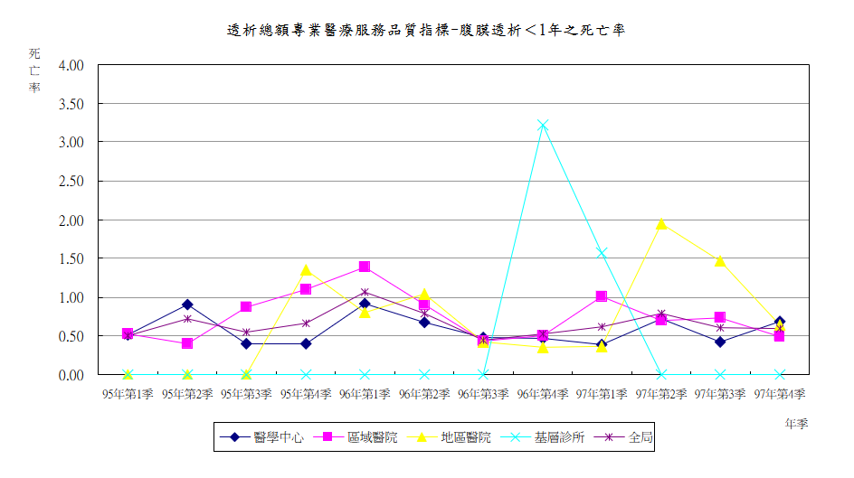

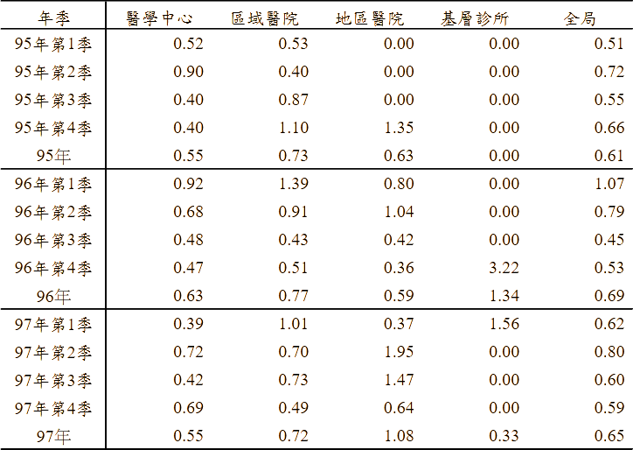

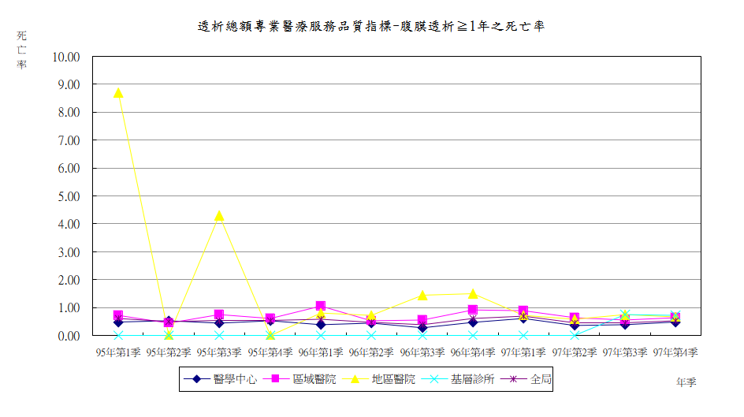

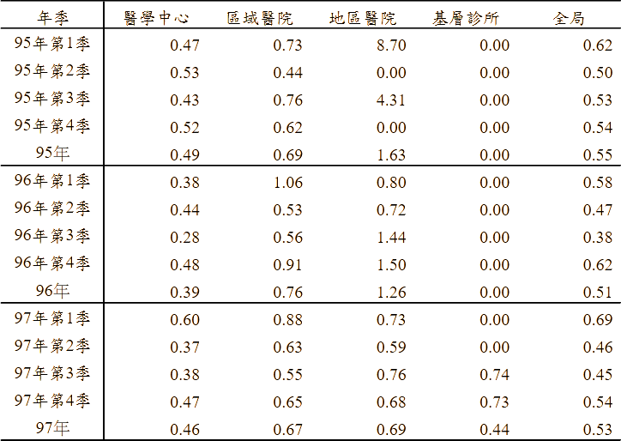

指標5.15：腹膜炎發生率（次/100人月）
- 整體：
97年腹膜炎發生數932人，腹膜炎發生率1.61次/100人月，較96年（1.86次/100人）為低。
- 分區別：
97年腹膜炎發生率，以東區2.21次/100人月、高屏區1.83次/100人月、南區1.66次/100人月、台北區1.64次/100人月，高於整體比率1.61次/100人月。
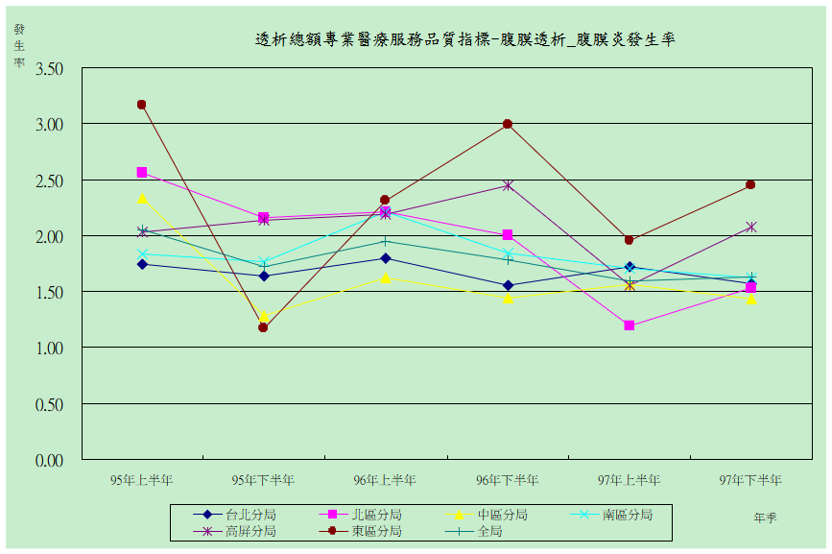

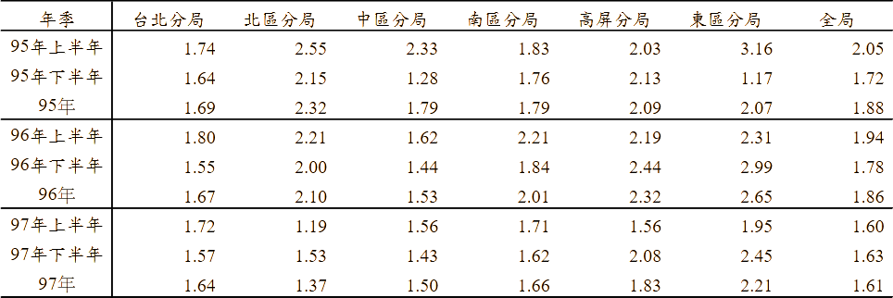

- 層級別：
97年腹膜炎發生率，以醫學中心1.66次/100人月、區域醫院1.63次/100人月，高於整體比率1.61次/100人月。
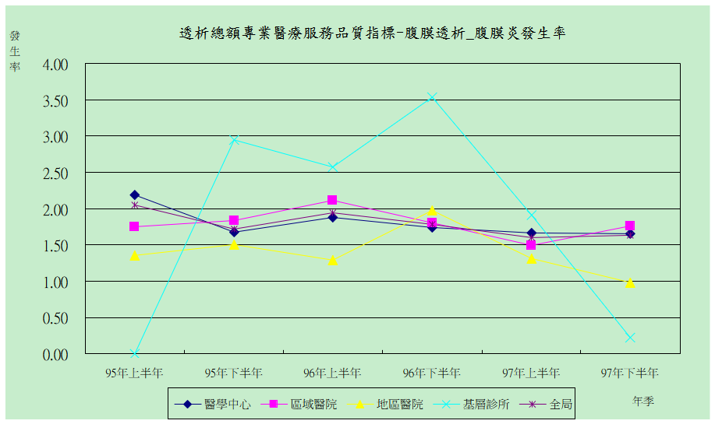

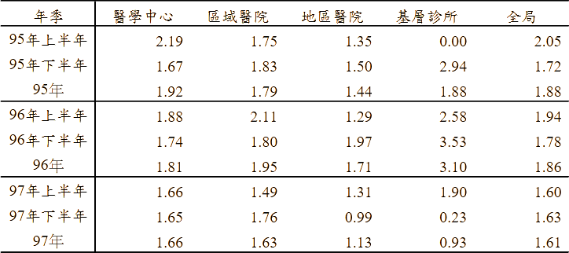

指標5.16：脫離率
- 整體
97年腎功能回復脫離率0.99﹪較96年（0.79﹪）為高，腎移植脫離率0.44﹪較96年（1.60﹪）為低。
- 分區別
- 腎功能回復脫離率：97年以東區3.70﹪、中區1.42﹪及台北區1.20﹪，高於整體比率0.99﹪。
- 腎移植脫離率：97年以東區0.88﹪、台北區0.50﹪、高屏區0.47﹪，高於整體比率0.44﹪。

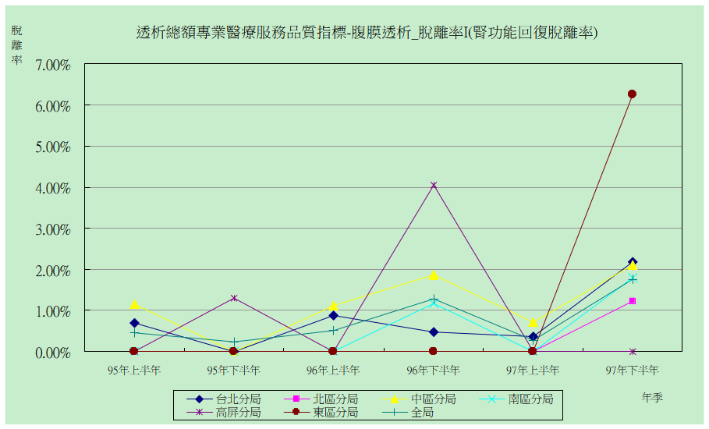

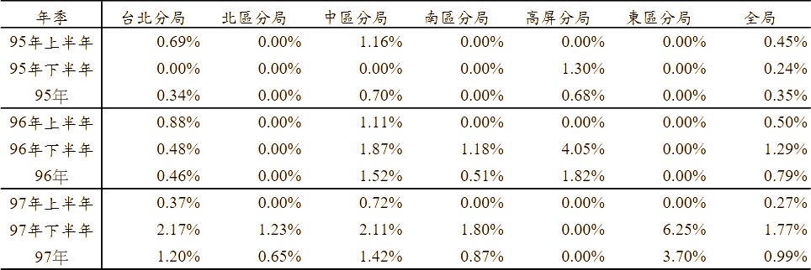

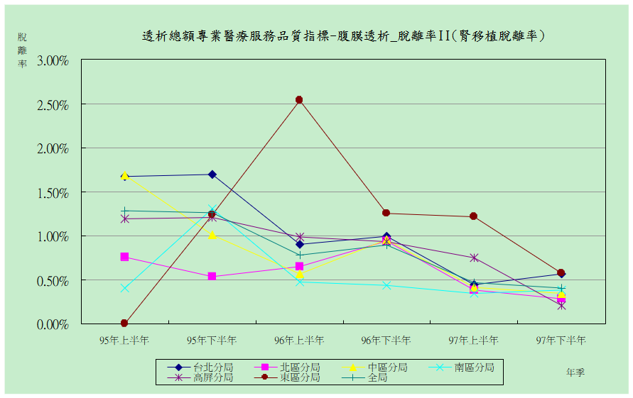

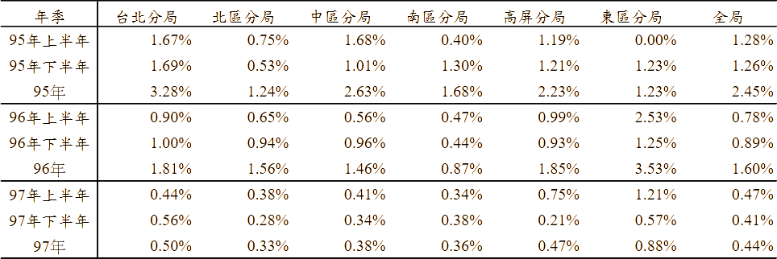

- 層級別
- 腎功能回復脫離率：97年醫學中心1.53﹪，高於整體比率0.99﹪。
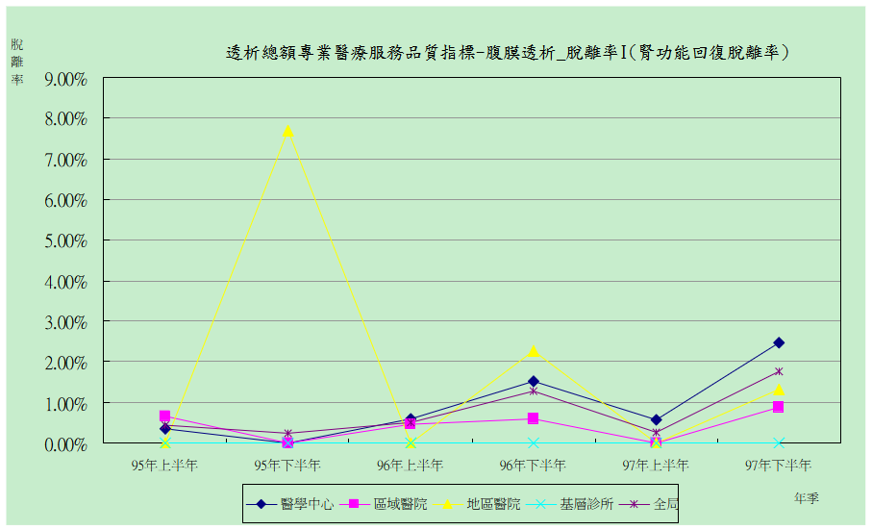
- 腎移植脫離率：97年醫學中心0.59﹪，高於整體比率0.44﹪。

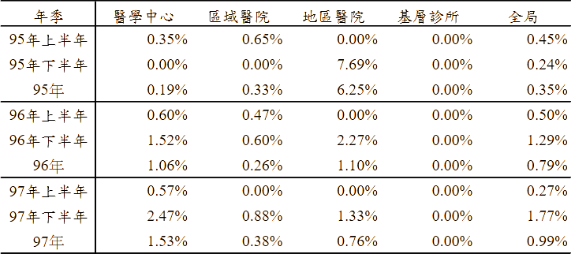

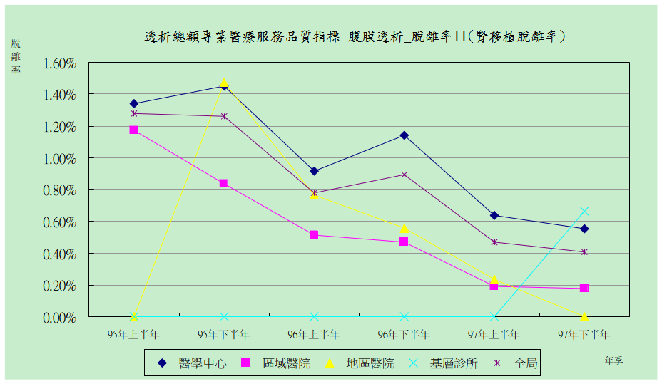

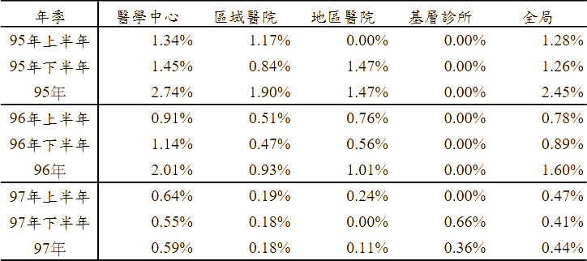

指標5.17：B型肝炎表面抗原轉陽率
- 整體：
97年B型肝炎表面抗原轉陽率為0.68﹪。
- 分區別：
B型肝炎表面抗原轉陽率：97年以北區1.53﹪、東區1.45﹪、台北區0.76﹪，高於整體平均值0.68﹪。

- 層級別：
B型肝炎表面抗原轉陽率：97年以基層診所1.49﹪、區域醫院0.73﹪，高於整體平均值0.68﹪。

指標5.18：C型肝炎抗體轉陽率
- 整體：
97年C型肝炎抗體轉陽率為0.59﹪。
- 分區別：
C型肝炎抗體轉陽率：97年以東區2.86﹪、高屏區0.98﹪、台北區0.69﹪及北區0.65﹪，高於整體平均值0.59﹪。

- 層級別：
C型肝炎抗體轉陽率：97年以地區醫院2.27﹪及醫學中心0.60﹪，高於整體平均值0.59﹪。

- 97年結論：
- 血液透析：
  - 97年血清白蛋白（指標5.1）受檢率，較前一年(96年)呈現上升趨勢，血清白蛋白＜3.0gm/dl及＜3.5gm/dl之百分比皆在目標值範圍內。
  - 97年Kt/V（指標5.2）受檢率，較前一年呈現上升趨勢，Kt/V＜1.2百分比皆符合目標值範圍。
  - 97年Hct（指標5.3）受檢率，較前一年呈現下降趨勢，Hct＜24﹪百分比皆符合目標值。
  - 97年住院率（指標5.4），較前一年呈現下降趨勢。
  - 97年＜1年之死亡率（指標5.5），皆較前一年呈現下降趨勢，97年≧1年之死亡率除中區外，皆較前一年呈現下降趨勢。
  - 97年瘻管重建率（指標5.6），較前一年呈現下降趨勢。
  - 97年脫離率（指標5.7），腎功能回復脫離率除東區外，皆呈現下降趨勢；腎移植脫離率，亦呈現下降趨勢。
- 腹膜透析：
- 97年血清白蛋白（指標5.10）受檢率，較前一年呈現上升趨勢，惟血清白蛋白＜3.5gm/dl之百分比南區之地區醫院層級（46.05﹪）及血清白蛋白＜3.0gm/dl之百分比中區之區域醫院層級（40.02﹪）高於目標值（40﹪）。
- 97年Weekly Kt/V（指標5.11），較前一年呈現上升趨勢，惟地區醫院層級之中區（76.04﹪）、南區（87.18﹪）及基層診所層級之台北區皆低於目標值（≧90﹪）。另Kt/V＜1.7百分比，以醫學中心層級之東區（21.26﹪）、地區醫院層級之台北區(20.73﹪)、北區（25.61﹪）、東區（25.00﹪）及基層診所層級之台北區(50.00﹪)、北區（50.00﹪）及中區（22.35﹪）皆高於目標值（＜20﹪）。
- 97年Hct（指標5.12）受檢率，較前一年呈現上升趨勢。惟Hct受檢率以地區醫院層級之台北區（94.49﹪）低於目標值（≧95﹪）。
- 97年住院率（指標5.13），較前一年呈現下降趨勢。
- 97年＜1年之死亡率（指標5.14），除台北區、北區及高屏區外，較前一年皆呈現下降趨勢，97年≧1年之死亡率，除台北區、南區及東區外，較前一年皆呈現下降趨勢。
- 97年腹膜炎發生率（指標5.15），較前一年呈現下降趨勢。
- 97年脫離率（指標5.16），腎功能回復脫離率，較前一年呈現上升趨勢；腎移植脫離率，皆較前一年呈現下降趨勢。

- 97年問題及各分局採行對策
- 97年監測結果

指標名稱 | 指標  正負向 | 變化趨勢 | 相關說明
血清白蛋白（Albumin）-血液透析（指標5.1） | 正向 | 上升  ○ | 東區、高屏區及台北區受檢率低於同儕值
Kt/V-血液透析（指標5.2） | 正向 | 上升  ○ | 東區、高屏區、北區及台北區受檢率皆低於同儕值
Hct-血液透析（指標5.3） | 正向 | 下降  ● | 東區、高屏區、台北區受檢率低於同儕值
住院率-血液透析（指標5.4） | 負向 | 下降  ○ | 北區、中區高於同儕值
死亡率-血液透析（指標5.5） | 負向 | 下降  ○ | 東區、台北區＜1年死亡率高於同儕值
瘻管重建率-血液透析（指標5.6） | 負向 | 下降  ○ | 東區、南區及台北區瘻管重建率高於同儕值
脫離率-血液透析（指標5.7） | 正向 | 下降  ● | 高屏區及台北區腎功能回復脫離率低於同儕值
血清白蛋白（Albumin）-腹膜透析（指標5.10） | 正向 | 上升  ○ | 台北區、東區及南區受檢率低於同儕值
Weekly Kt/V-腹膜透析（指標5.11） | 正向 | 上升  ○ | 東區、中區及高屏區受檢率低於同儕值
Hct-腹膜透析（指標5.12） | 正向 | 上升  ○ | 台北區、南區受檢率低於同儕值
住院率-腹膜透析（指標5.13） | 負向 | 下降  ○ | 東區、高屏區及台北區高於同儕值
死亡率-腹膜透析（指標5.14） | 負向 | 下降  ○ | 台北區＜1年死亡率高於同儕值，東區、台北區及南區≧1年死亡率高於同儕值
腹膜炎發生率-腹膜透析（指標5.15） | 負向 | 下降  ○ | 東區、高屏區、南區及台北區高於同儕值
脫離率-腹膜透析（指標5.16） | 正向 | 下降  ● | 北區、南區及中區低於同儕值
註：「○」表該項專業醫療服務品質提升
「●」表該項專業醫療服務品質下降
- 各分局採行對策
- 整體：
北區分局：
  - 針對異常院所(自身值高於全局值之院所)，輔導院所配合改善。
  - 於全球資訊網頁-公告專業醫療服務品質相關資料，提供院所參考。
  - 定期於健保資訊網服務系統VPN，提供各醫療院所有關專業醫療服務品質自身值。
中區分局：
- 針對部分指標低或高於全局平均值之院所，函請加強改善，以提昇透析醫療照護品質。
- 函知院所門診透析總額專業醫療服務品質報告，已公布於本局全球資訊網，請自行下載參考。
東區分局
- 以VPN提供各層級院所相關透析數據，針對數值不合格者，函請院所提說明原因並提改善方案。
- 定期追蹤院所改善情形，部分指標已漸改善。
- 依院所需求，提供異常名單。
- 各指標別：
指標名稱 | 各分局採行對策
血清白蛋白-血液透析 | 南區分局  於97年9月11日以健保南費一字第0974000518、97年12月4日健保南費一字第09740006518號及98年6月5日以健保南費二字第0985115000號函請異常指標醫療院所改善。並請醫療院所回復指標異常原因，並研提改善對策。
Kt/V-血液透析 | 南區分局  於97年9月11日以健保南費一字第0974000518、97年12月4日健保南費一字第09740006518號及98年6月5日以健保南費二字第0985115000號函請異常指標醫療院所改善。並請醫療院所回復指標異常原因，並研提改善對策。
Hct-血液透析 | 南區分局  於97年9月11日以健保南費一字第0974000518號函請異常指標醫療院所改善。並請醫療院所回復指標異常原因，並研提改善對策。
住院率-血液透析 | 中區分局  針對住院率高於全局同儕值之院所，函請加強改善，以提昇醫療照護品質。  南區分局  於97年12月4日健保南費一字第09740006518號函請異常指標醫療院所改善。並請醫療院所回復指標異常原因，並研提改善對策。
死亡率-血液透析 | 中區分局  - 針對透析時間＜1年之死亡個案數，高於門診透析品質保證保留款實施方案中品質監測指標每100人月小於等於4人之院所，函請院所加強改善，以提昇醫療照護品質。  - 針對透析時間≧1年之死亡個案數，高於門診透析品質保證保留款實施方案中品質監測指標每100人月小於等於2人之院所，函請院所加強改善，以提昇醫療照護品質。  南區分局  於97年9月11日以健保南費一字第0974000518號函請異常指標醫療院所改善。並請醫療院所回復指標異常原因，並研提改善對策。
瘻管重建率-血液透析 | 南區分局  於97年12月4日健保南費一字第09740006518號函請異常指標醫療院所改善。並請醫療院所回復指標異常原因，並研提改善對策。
血清白蛋白-腹膜透析 | 中區分局  針對血清白蛋白＜3.5mg/dl之百分比高於積極性目標值者，函請院所加強改善，以提昇醫療照護品質。  南區分局  於97年9月11日以健保南費一字第0974000518號、97年12月4日健保南費一字第09740006518號、98年4月1日健保南費二字第0985114691號及98年6月5日以健保南費二字第0985115000號函請異常指標醫療院所改善。並請醫療院所回復指標異常原因，並研提改善對策。
Weekly Kt/V受檢率-腹膜透析 | 南區分局  於97年12月4日健保南費一字第09740006518號及98年6月5日以健保南費二字第0985115000號函請異常指標醫療院所改善。並請醫療院所回復指標異常原因，並研提改善對策。
Hct受檢率 -腹膜透析 | 南區分局  於97年9月11日以健保南費一字第0974000518號、97年12月4日健保南費一字第09740006518號、98年4月1日健保南費二字第0985114691號及98年6月5日以健保南費二字第0985115000號函請異常指標醫療院所改善。並請醫療院所回復指標異常原因，並研提改善對策。
住院率-腹膜透析 | 南區分局  於97年12月4日健保南費一字第09740006518號函請異常指標醫療院所改善。並請醫療院所回復指標異常原因，並研提改善對策。
死亡率-腹膜透析 | 南區分局  於97年9月11日以健保南費一字第0974000518號及98年4月1日健保南費二字第0985114691號函請異常指標醫療院所改善。並請醫療院所回復指標異常原因，並研提改善對策。
腹膜炎發生率-腹膜透析 | 南區分局  於97年12月4日健保南費一字第09740006518號函請異常指標醫療院所改善。並請醫療院所回復指標異常原因，並研提改善對策。

- 建議：
- 血液透析部分：
- 97年血清白蛋白（指標5.1）受檢率、 97年Kt/V（指標5.2）受檢率，較前一年呈現上升趨勢，皆符合目標值範圍，顯示目前國內透析醫療服務品質尚符現階段要求之標準。
- 97年Hct（指標5.3）受檢率，雖較前一年呈現下降趨勢，惟皆符合積極性目標值。
- 97年住院率（指標5.4）、97年＜1年之死亡率、97年≧1年之死亡率（指標5.5）及97年瘻管重建率（指標5.6），皆較前一年呈現下降趨勢，顯示目前國內透析醫療服務品質尚符現階段要求之標準。
- 97年脫離率（指標5.7），腎功能回復脫離率除東區外，皆呈現下降趨勢；腎移植脫離率，亦呈現下降趨勢。
- 腹膜透析部分：
- 97年血清白蛋白（指標5.10）受檢率，較前一年呈現上升趨勢，惟血清白蛋白＜3.5gm/dl之百分比南區之地區醫院層級（46.05﹪）及血清白蛋白＜3.0gm/dl之百分比中區之區域醫院層級（40.02﹪）高於目標值（40﹪），建議應加強改善。
- 97年Weekly Kt/V（指標5.11），較前一年呈現上升趨勢，惟地區醫院層級之中區（76.04﹪）、南區（87.18﹪）及基層診所層級之台北區皆低於目標值（≧90﹪）。另Kt/V＜1.7百分比，以醫學中心層級之東區（21.26﹪）、地區醫院層級之台北區(20.73﹪)、北區（25.61﹪）、東區（25.00﹪）及基層診所層級之台北區(50.00﹪)、北區（50.00﹪）及中區（22.35﹪）皆高於目標值（＜20﹪），建議應加強改善。
- 97年Hct（指標5.12）受檢率，較前一年呈現上升趨勢。惟Hct受檢率以地區醫院層級之台北區（94.49﹪）低於目標值（≧95﹪），建議應加強改善。
- 97年住院率（指標5.13）、97年＜1年之死亡率（指標5.14）及97年腹膜炎發生率（指標5.15），較前一年呈現下降趨勢，顯示目前國內透析醫療服務品質尚符現階段要求之標準。。
- 97年脫離率（指標5.16），腎功能回復脫離率，較前一年呈現上升趨勢；腎移植脫離率，皆較前一年呈現下降趨勢。

